清华大学2017年产业前沿秋季课堂

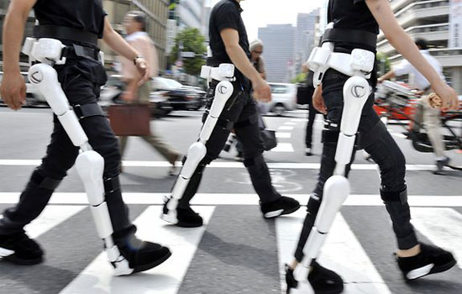

**机械外骨骼产业调研报告**

——下肢外骨骼机器人商业化应用调研

第二小组：陈灵灵，刘畅，汤子汉，王星雪，杨松瑜，张晨

指导老师：顾学雍

**© Copyright by the writers and all the parties offered pictures, reference and comments, all right reserved.**

# 作者简介



汤子汉；

机械61——技创辅72；

现为清华大学机械工程系大二年级学生，并于同年进入技创辅72班，主攻智能机器人方向。擅长于使用Solidworks，inventor等3D建模软件，曾随清华大学最未来机器人社赴日本参加2017年Robocup，并于同年参加IDC等机器人设计赛事，并对机器人的基本模块和设计制造有着一定的理解和实战经验。同时，对机械外骨骼机械结构的设计有着充足的兴趣和较深的了解。



“设定明确的目标、坚定不移的执行、享受整个过程！”

张晨

2017年~清华大学工业工程系工程管理专业 硕士

2014年~任职通用电气(GE)数字化解决方案集团，检测控制业务区域经理，曾任职于NUCTECH和TOPPAN公司，本科毕业于北京印刷学院机械工程及自动化专业

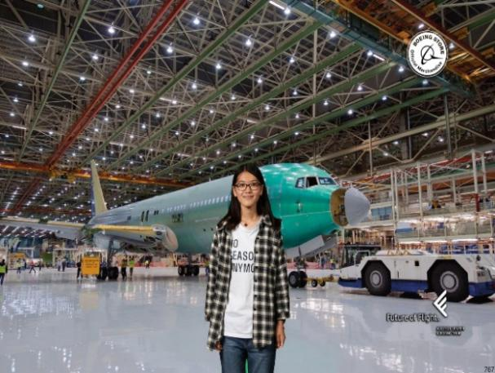

刘畅

汽61——技创辅71

现为清华大学汽车工程系大二年级学生，技术创新创业辅修智能硬件方向在读。

我是一个好奇心很强的人，热爱自己的专业，喜欢与汽车、机械相关的东西；同时也对控制感兴趣，渴望学习相关知识。

选择了技创辅，就是希望与一群靠谱的小伙伴一起，将设计思维与计算思维结合起来，创造点不一样的东西。

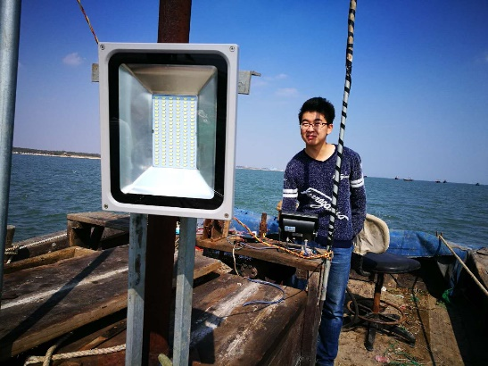

杨松瑜

能源与动力烽火班16级——技创辅72

清华大学能源与动力工程系大二学生，同时在技创辅智能机器人班级的一名学生。喜欢探索与挑战，喜欢与动力有关的东西。热爱于走出去，体验世间美好。曾任烽火班班长，同时也是“晋夏乔荫”烽火暑期实践的队长。希望在技创辅遇到一群热情于创新创造的伙伴们，一起描绘未来的美丽蓝景。



王星雪

美69——————技创辅71

现在为清华大学美术学院工业设计系交通工具造型设计专业的学生，技术创新创业辅修专业智能硬件方向在读。软件方面擅长使用ps，ai等平面软件，并且能够剪辑视频，3d建模。喜欢学习新鲜事物，乐于探索。



自我介绍：陈灵灵，2016级机械工程系本科生。2017年成为技创辅的一员，辅修智能机器人专业。平常爱好读书、对科创满怀兴趣。

团队照片

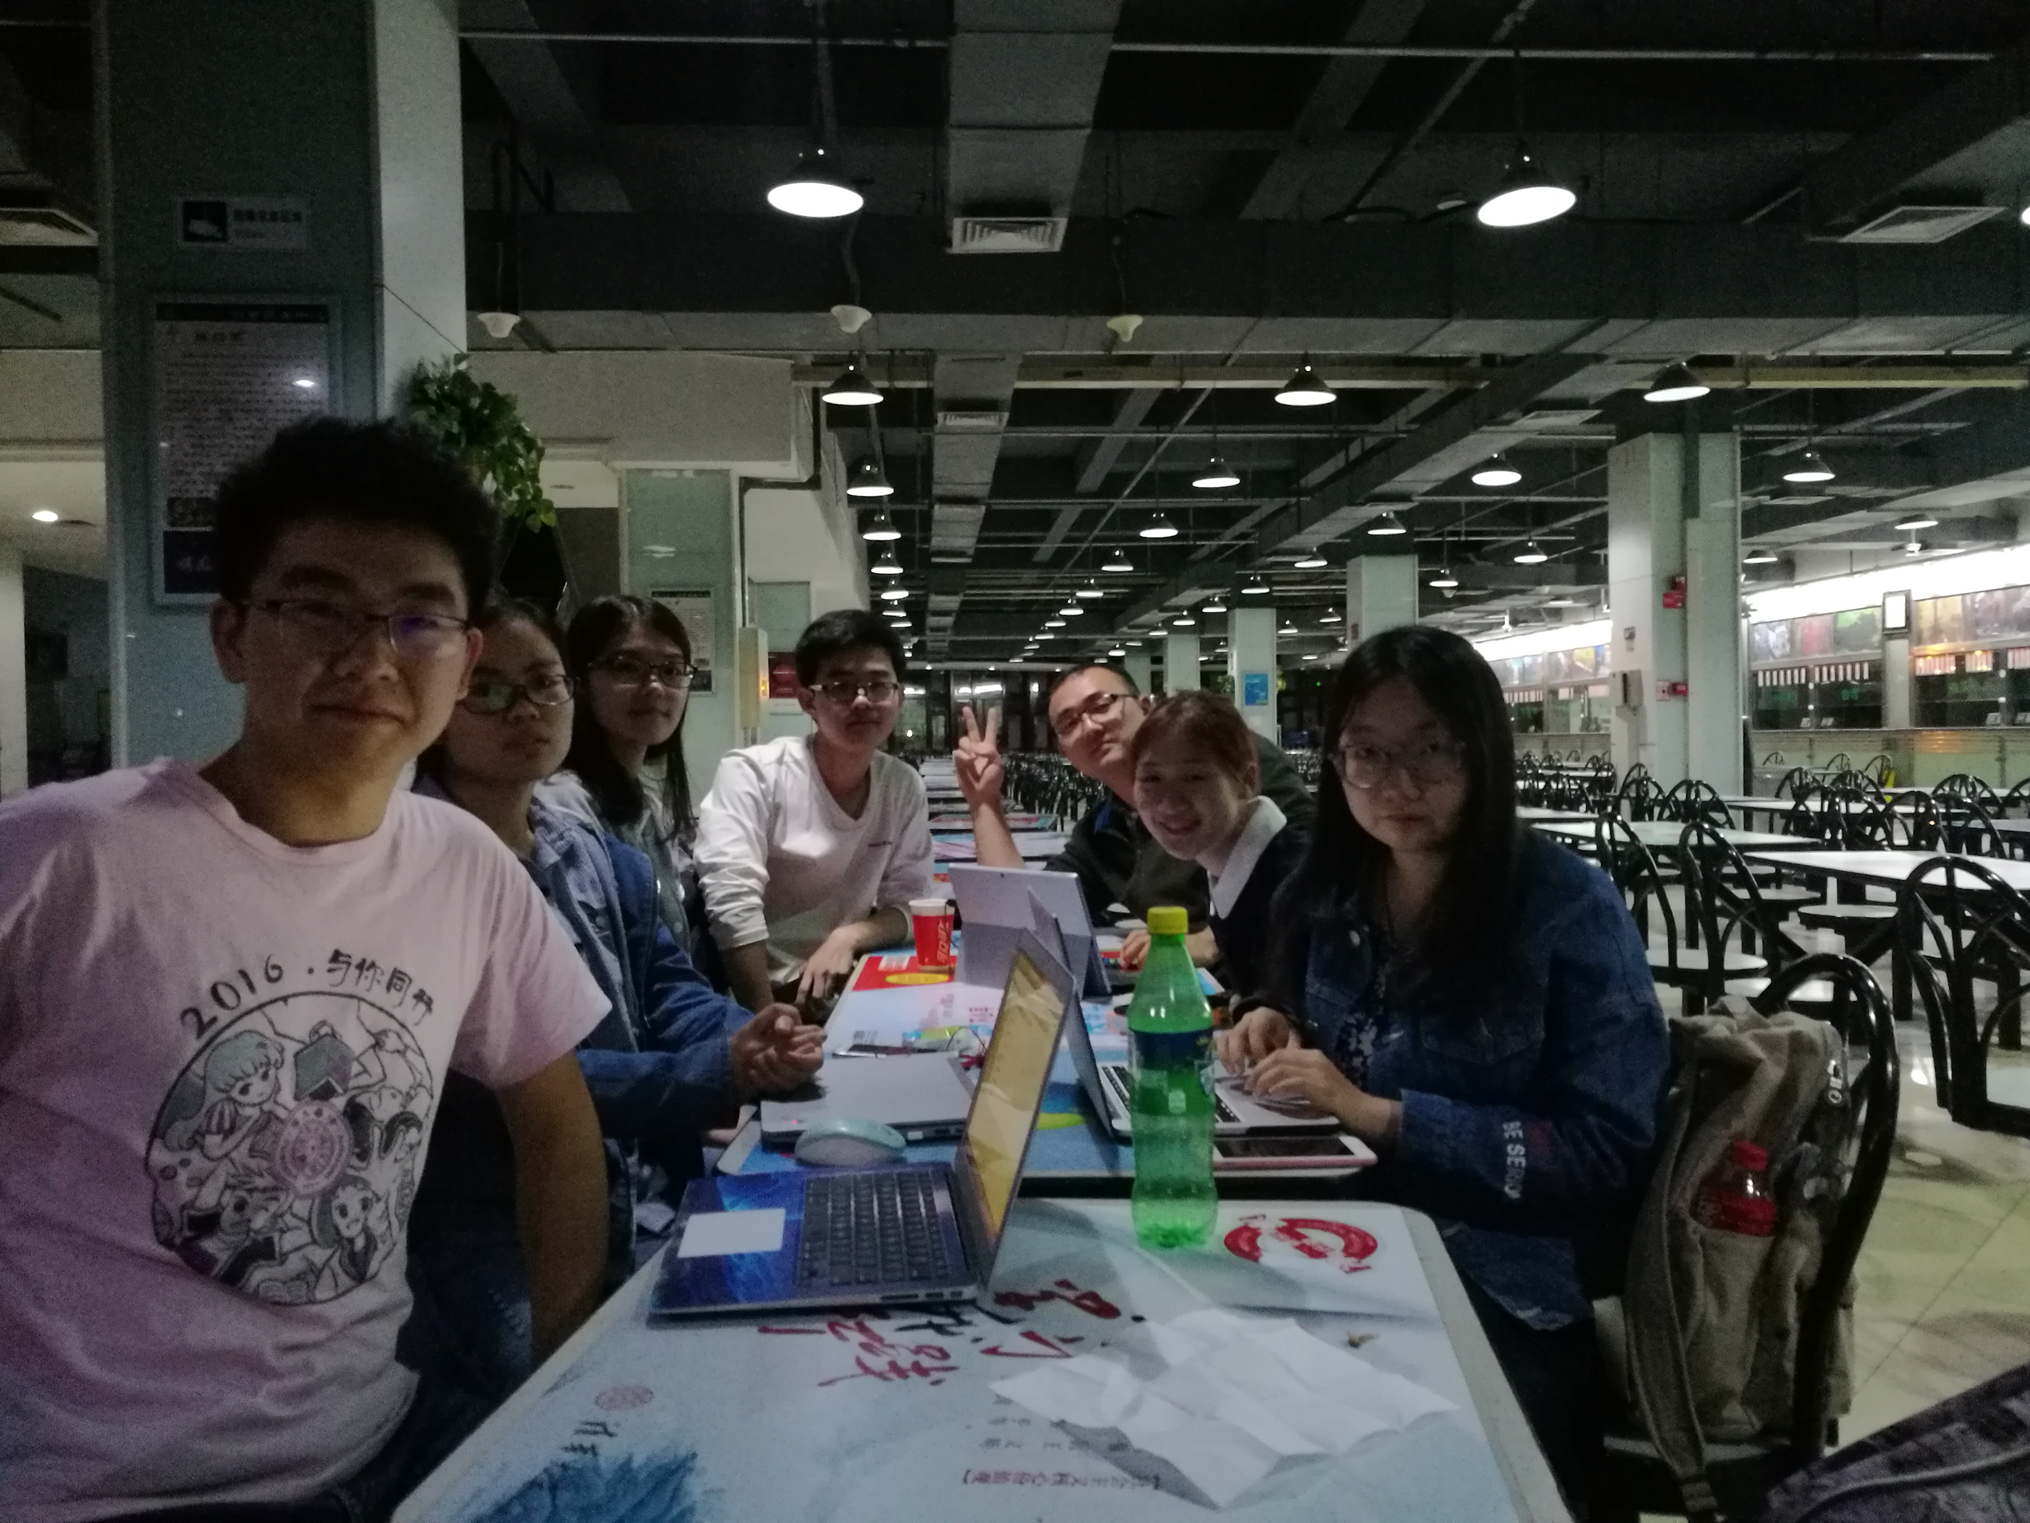

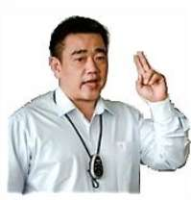导师介绍

顾学雍

清华大学iCenter副教授。

极限学习过程创始人 Extreme Learning Process (XLP)

聯合國教科文組織產學合作教席特聘顧問

麻省理工工程系统博士

# 前言

如果你是一个钢铁侠漫画或电影迷，你可能着迷于它的动力，着迷于虚构的实业家托尼·斯塔克穿上具有飞行能力的盔甲出去与邪恶势力作战。能成为他们中的一员不是件很好的事情吗？

你可能会惊讶，在不久的将来，一套简易版的钢铁侠套装可能使美国士兵跑得更快，携带更重的武器并跨越战场上的障碍。同时，它会保护士兵免受子弹和炸弹的威胁。自1960年代以来，美国军方一直致力于外骨骼动力的设计优化，另一方面为了增强人体及其功能。同时，最近电子和材料科学的发展使这一切越发走向成熟。

2010年，国防承包商雷神公司演示实验装置 XOS2，使一个可穿戴的机器人被人类大脑所支配。一个操作者可以轻而易举的举起一个普通人能举起的两到三倍的重量。另一家公司，迷航航空，开发了外骨骼飞行车，一个外骨骼安装了喷气发动机组件，可以在距离地面几千尺的高空以70英里每小时的速度飞行。但是，除了军方，其他人也可能会从中收益。或许有一天，佩戴外骨骼设备的脊椎受伤或肌肉疾病患者可能会跟健全人一样活动。由于全身设备——从本质上讲，可穿戴的机器人，可以让他们去做他们自己肌肉和神经做不到的事情。早期版本的动力外骨骼，像阿尔戈医疗技术的15000美元“重新行走”设备，已经投入市场。

未来在战场和和平时期，动力机械外骨骼将会如何演变？研究人员和设计师必须克服技术障碍使动力外骨骼真正在日常生活中实用起来。让我们来看看这个概念从何而来，以及它如何演变。

目录

作者简介 2

前言 5

逻辑模型 8

一、 产业概况： 9

1. 历史沿革 9

2. 行业划分 9

1) 军事应用： 10

2) 医疗应用： 11

3) 工业应用： 12

4) 商业应用： 13

3. 外骨骼的定义及技术难点 14

1) 外骨骼定义 14

2) 外骨骼机器人技术难点分析 15

二 市场环境和战略决策： 16

1. 市场环境与市场需求 16

1) 经济分析 16

2) 外骨骼发展趋势： 18

2. 产品定位 18

3. 战略定位 19

1) 杠杆型战略 19

2) 战略实施推演 19

三 技术分析： 21

机械部分 21

1. 刚柔性外骨骼的特性分析 22

2. KPI评价标准 24

3. 案例分析 25

4. 案例对比分析 38

5. 机械部分的未来导向 44

控制部分 49

1.控制定义及分类 50

2.预设KPI 51

3.依据KPI结合实例分析控制方法 52

4.未来导向 56

动力能源 57

1.弹性驱动器储能式驱动 58

2.液压驱动： 61

3.电机驱动： 62

4.发动机驱动 63

5.气动肌肉驱动： 64

四 未来预期 66

五 个人学习心得与体会 66

参考文献 67

# 逻辑模型

|  |  |  |  |  |  |
| --- | --- | --- | --- | --- | --- |
| 背景 | 目标 | 输入 | | 过程 | |
| 一群对于可穿戴式机器人有共同兴趣爱好的人  根据机械外骨骼的发展历史  机械外骨骼的现状及应用  机械外骨骼的市场环境及需求  深入调研外骨骼机器人 | 撰写一份有关机械外骨骼在生活场景中应用的产业分析报告 | 清华图书馆海量文献资源 校外前沿企业的战略管理  WIKI多人协作写作工具 GIT版本控制工具  导师讲解 清华icenter技创辅 网络资源 InDesign | | 1. 了解机械外骨骼的发展历史及现状： 2. 发展史梳理 3. 查询外骨骼目前的场景应用 4. 分析机械外骨骼商业价值   二、 对外骨骼关键技术进行分析  1．结合已有资料，小组讨论得出外骨骼技术KPI   1. 结合已有实例，对外骨骼的技术进行对比分析 2. 讨论得到各个技术发展的未来导向 | |
| 输出 | | | 效果 | | 外部因素 |
| 机械外骨骼  一、 产业概况：  1. 历史沿革  2. 行业划分  3. 外骨骼的定义及技术难点  二、市场环境和战略决策  1. 市场环境与市场需求  2. 产品定位  3. 战略定位  三、机械外骨骼技术分析：   1. 机械部分   刚柔性外骨骼的特性分析  KPI评价标准  结合实例分析机械结构  机械部分的未来导向   1. 控制部分   控制定义及分类  KPI评价标准  结合实例分析控制方法  控制部分的未来导向   1. 能源部分1、2、3、   四、未来愿景  随身辅助型机械外骨骼未来应用及拓展 | | | 1、使读者认识了解，机械，控制，能源等外骨骼运用的的内在技术，及市场环境，政策支持等产业外在因素。  （科普）   1. 对外骨骼进入市场，进行商业化普及的可能性进行技术和市场的论证，为读者加入外骨骼产业提供技术设计指向和市场政策分析。   （指导）   1. 由具体的KPI量化评估： 2. 成本投入、 3. 用户体验 4. 辅助效能   使读者对本产业已发展的程度有一定的了解，并可以使用本次调研的评价体系，为之后的产品进行量化评估。  （评价） | | 国内的外骨骼机器人产业信息不足。  对于国外外骨骼机器人产业环境的分析不能直接反应国内的产业环境。  外骨骼机器人的核心技术主要在国外。 |

# 产业概况：

## 历史沿革

1965，由美国国防部资助，通用电气开发的原型Hardiman（Human Augmentation Research and Development Investigation），人类强化研究和发展调查），其目的是让穿戴者举起1500磅（682公斤）的重物。

1970，Hardiman改进为只有一只胳膊，虽然仍可以举起750磅（341公斤）的重物，并能根据需求作出回应，但重达四分之三吨。之后也没有进一步的消息。

1980s中期,Pitman，由洛斯阿拉莫斯国家实验室的工程师的项目（ Los Alamos National Laboratory）产出，这是一种增强力量的套装，它能从头盔中的脑部扫描传感器接收运动信号。

1991年，由日本筑波大学教授山本嘉之创立的Cybernics研究中心。日本筑波大学的Cybernics研究中心是日本顶尖智能机器人研究中心。

2005年，美国Ekso Bionics公司创立，2012年推出了复健型的下肢外骨骼系统，并拿到了FDA的医院使用许可。

## 行业划分

在研发领域里，随着智能传感器技术，人工智能，材料技术，控制技术，及仿生学技术以及其他相关领域的研究突破性进展，机械外骨骼系统的研发也取得了很大进步。

Otherlab Orthitics 首席执行官Tim Swift提出将机械外骨骼的研制和应用分为军用，工业用，医疗用以及商用四大类别。市场化较为成熟的领域为医疗康复用的机械外骨骼。其中代表性产品有以色列公司ReWalk Robotics公司的ReWalk系列，日本Cyberdyne公司的HAL、美国Suit X公司的legX、新西兰Rex Bionics公司的REX。

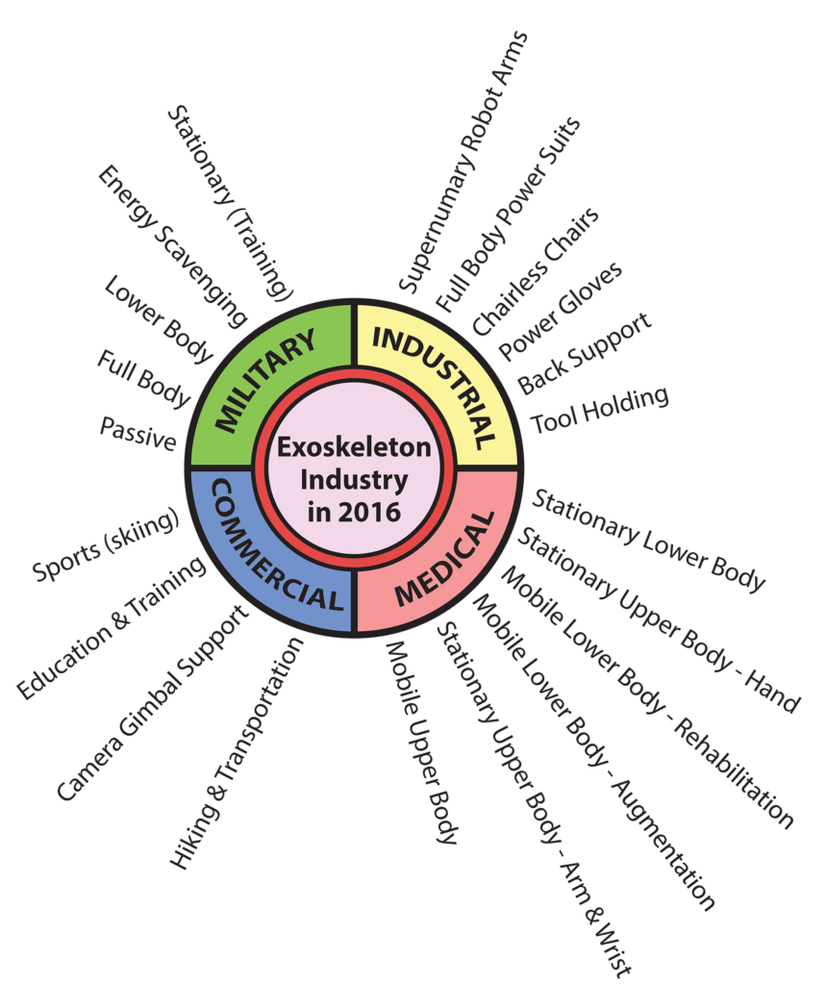

图表 1 外骨骼机器人四个主要应用行业 （图片来源：http://exoskeletonreport.com/）

### 军事应用：

军人的可穿戴机器人是外骨骼行业最具活力的子集。美国，中国，加拿大，韩国，英国，俄罗斯和澳大利亚正在对军事外骨骼进行测试，这些只是公众所了解的项目。许多其他军事外骨骼项目仍然是秘密的。

### 医疗应用：

设计用作康复或增强医疗设备的可穿戴机器人是外骨骼发展的第二大领域。鉴于外骨骼可以重复数十次完全相同的运动的特性，这使得患者能够以更高的一致性在相同的时间内进行更多的锻炼重复。也因此现在可以肯定的是医疗外骨骼可以提供更有用的康复。

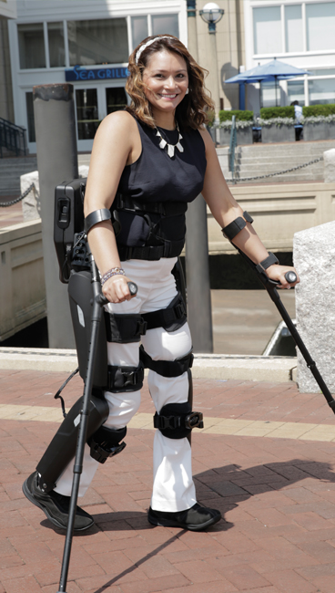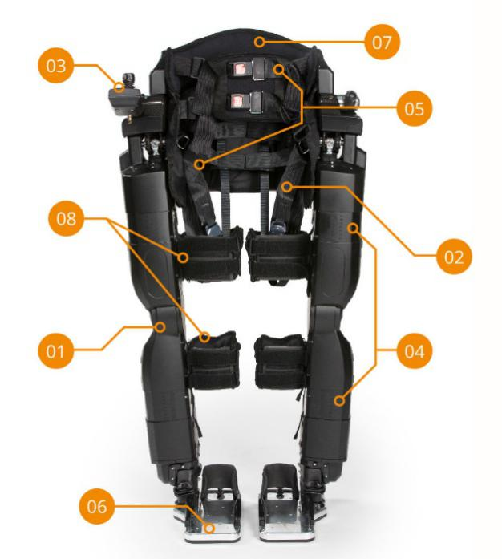

图表 2 Rewalk 产品案例 （图片来源：Rewalk官网）

图表 3 Rex产品案例 （图片来源：Rex官网）

ReWalk Robotics公司推出Rewalk系列产品，Rewalk的技术是**使用体感芯片**，扑捉患者的**肢体动作**，帮助行走。Rewalk通过电池驱动关节部位的电机，在行走过程可以感知用户重心的变化。除了行走，Rewalk可以帮助用户起立，坐下，上下楼梯。用户使用Rewalk可自行完成安装和拆卸。ReWalk Robotics公司旗下共有两款产品，分别是ReWalk 个人版和ReWalk 康复版；前者主要适合家庭和工作环境使用，后者则是用于临床修复。

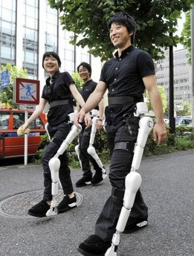 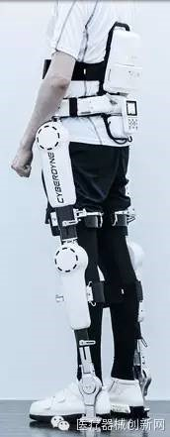

图表 4 HAL 产品案例 （图片来源：医疗器械创新网）

图表 5 HAL 产品案例 （图片来源：医疗器械创新网）

HAL 世界上第一种商业外骨骼机器人，**它采用了角度传感器、肌电信号传感器和地面接触力传感器等传感设备**来获得外骨骼和操作者的状态信息。它的所有的电机驱动器、测量系统、计算机和无线局域网络，以及动力供应设备都整合到背包中。使用装在腰间的电池进行供电。HAL 拥有混合控制系统，包括自动控制器进行诸如身体姿态的控制，以及基于生物学反馈和预测前馈的舒适助力控制器。HAL由两套Cybernics控制系统构成：**生物意识控制系统（CVC）和自主控制系统（CAC）**。

### 工业应用：

设计用于工业环境的可穿戴机器人是外骨骼发育增长最快的领域。用于工作和工业的外骨骼可用于建筑工地，干坞，工厂，仓库甚至手术室。在可穿戴机器人协会最近的演讲中，Joseph Hitt博士将外骨骼制造和建造描述为外骨骼市场的“低悬果”。用于工作和工业的外骨骼可以分为六类：工具夹具，实时座椅，背部支撑，电动手套，全身动力套装以及附加/超额机器人。

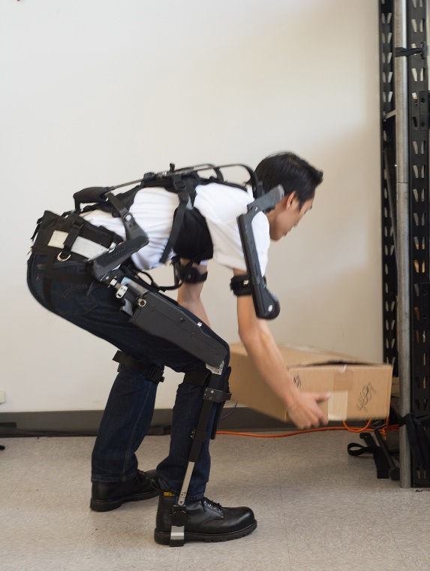 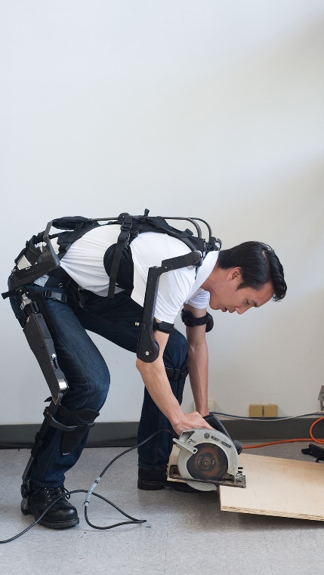

图表 6 工业应用案例 （图片来源：SuitX 官网）

图表 7 工业应用案例 （图片来源：SuitX 官网）

MAX由三个外骨骼模块组成：[backX](http://www.suitx.com/backx)，[shoulderX](http://www.suitx.com/shoulderx)和[legX](http://www.suitx.com/legx)。每个模块可以根据需要独立使用，也可以任意组合。所有模块在使用者需要时都可以智能地进行互动，上下台阶和梯子，驾驶和骑自行车完全不受阻碍。

### 商业应用：

民间和商业外骨骼构成了外骨骼行业最小的子领域，但它们却拥有最大的发展商机。商业外骨骼的主要潜力是其可能成为成本相对较低的电动交通设备。但这仍在遥远的未来。可以说，民用机械外骨骼的普及，将在某种程度上标志着人们生活方式的改变。目前，商业外骨骼的使用范围受到限制，包括助力，远足和预防运动损伤。

## 外骨骼的定义及技术难点

### 外骨骼定义

外骨骼产品属于可穿戴设备，它放大了穿戴者的力量和耐力。外骨骼也属于机器人技术，及人体工程学。用来描述外骨骼行业的术语较为流行的是生物机电一体化。外骨骼可以提供物理增强，可以辅助使用者或支撑使用者本来不可能支持的物体的重量。“外骨骼”一词是描述可穿戴设备的所有方式的主导词，它提供了与穿着它的人进行物理交互的一些本质。

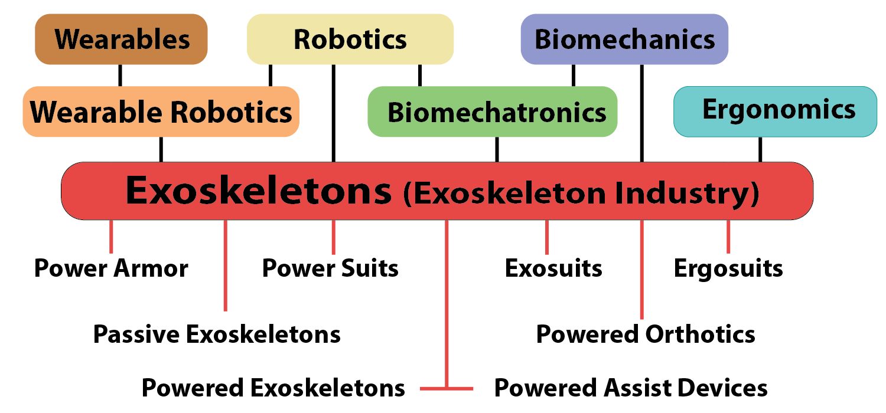

图表 8 外骨骼和外骨骼行业的伞术语 （图片来源：<http://exoskeletonreport.com/>）

就技术先进性而言，目前仅有HAL一家实现了生物意识控制技术，并且有专利支持。在使用便捷方面，HAL比ReWalk及Ekso轻巧一倍，ReWalk和Ekso机器重23kg，而HAL仅为12kg重。从医疗产品的深入开发上，Rewalk目前领先，毕竟FDA 的认证敲开了27万瘫痪患者的美国零售大门，还有更大的物理康复和治疗中心的市场有待覆盖。而EKSO和CyberDyne产品线更全，除了医疗领域，还在军事、工业等多条道路上发展。

### 外骨骼机器人技术难点分析

1）拟人化“外骨骼”机构的合理设计。目前的外骨骼机器人虽能较好地实现人体基本行走功能, 但尚不能充分实现诸如髋关节和膝关节内、外旋以及适应膝关节“J”型转动中心位移等特殊功能, 这在使用者穿戴外骨骼的行动过程中有可能产生不良的力交互, 造成动作不自如、关节磨损甚至更严重的问题

2）“外骨骼”和操作者的协调运动问题。“外骨骼”要能保证它可以和操作者始终保持协调一致的运动节奏，以使二者之间的互相干涉作用最小

3）驱动器和驱动系统的选择。既要有较轻的重量，较小的体积，又必须具有较大的 驱动力或驱动扭矩，同时还要有良好的散热性能。

4）材料的选择。需要选用一些新型的复合材料作为制作材料。

# 二 市场环境和战略决策：

## 市场环境与市场需求

### 经济分析

国际专业市场研究公司 Winter Green Research于2015年发布的报告指出: 近几年外骨骼机器人市场增长惊人、有望获得显著发展, 估计市场规模2020 年将由 2014 年0.165 亿美元上升到 21 亿美元.

2015年全球外骨骼市场的价值为2540万美元。由于医疗保健，军事和工业应用中这些系统的需求不断增加，预计高增长。全球市场目前尚未得到充分发挥，根据国际机器人联合会发布的统计资料，2014年商业销售了272种外骨骼，预计这些量将在预测期内大幅增长。

1.“移动外骨骼，是最大的销售技术”

市场是基于技术类型：固定和移动的。移动和固定的外骨骼进一步分为主动和被动系统。

移动外骨骼在2015年占有绝大多数市场份额，市场份额超过63％。在移动方面，主动系统占有率达69.08％。然而，固定式外骨骼市场预计会以55.8％的年复合增长率增长，这是由于SCI日益普及，并正在推动康复中心使用固定系统。在固定类别中，移动系统占据主导地位，占59.4％。

2．“电动执行器外骨骼是2015年驱动系统销量最大的技术”

在技术驱动系统的基础上，市场分为气动执行器，液压，电动伺服，电动执行器，全机械，形状记忆合金执行器和燃料电池。

电动执行器在2015年占据绝大部分市场份额，占32％以上。电动执行机构的大量商业化产品的存在是市场份额高的关键因素之一。然而，燃料电池市场预计将以56.6％的年均复合增长率最高。促成其快速增长的关键因素包括提高对燃料电池对电动执行器的益处的认识。此外，北美若干项目的实施旨在提供不间断的燃料电池供应，预计将在预测期内积极强化部门增长。

3、“医疗保健是外骨骼市场中最大的终端用户”

2015年，由于美国，加拿大，德国，法国和日本的康复，辅助生活和老年护理服务需求旺盛，医疗保健占绝大多数收入的54.1％。然而，预计工业板块成长最快，同比增长58.8％。平均工作年龄的增长加上工作相关SCI的增长预计将在预测期内积极强化外骨骼市场增长。

4、“北美是欧洲最大的区域外骨骼市场”

2015年，北美地区最大收入份额为49.8％，其次是欧洲。美国是最重要的市场，占北美市场的大部分份额。在国防高级研究计划署（DARPA），国家航空航天局（NASA）和国家卫生研究所等美国机构中，在研究经费，技术开发和这些设备的商业化方面做出了重大贡献，预计亚太地区将成为增长最快的地区，同比增长64.9％。日本是医疗和服务机器人各种应用技术发展和使用率较高的领先国家之一。此外，预计中国预计将在预测期内对采用外骨骼系统作出积极贡献。

5、“外骨骼市场巩固了ReWalk，Ekso Bionics和Cyberdyne占据主导地位”

大部分外骨骼市场份额由ReWalk，Ekso Bionics，Cyberdene和Lockheed Martin持有。这些公司由于高科技研发支出和知识产权的优势，已经成为在这一市场上首创的优势。ReWalk和Ekso仿生公司都有美国FDA和CE认证的产品在市场上，目前，Cyberdene具有CE标志，并正在等待美国FDA批准。

此外，随着派克汉尼汾公司，松下ActiveLink，雷克斯Bionics，Hocoma等多家新厂商的入场，预计市场份额的竞争将会加剧。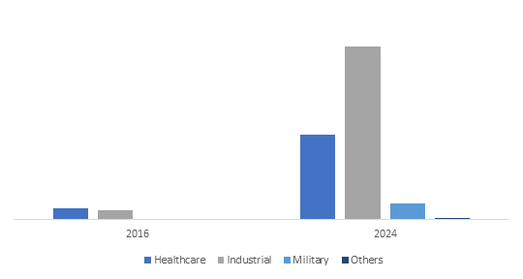

图表 9 2016年的外骨骼市场规模和2024年预测的市场规模示意图 （图表来源：网络）

### 外骨骼发展趋势：

模块化，智能化，轻型化，柔性化，集成化

## 产品定位

外骨骼机器人作为一种智能硬件、智能穿戴设备，将成为一种技术引领型产品，进入大多数人的生活，而且是频繁使用的一种工具。

我们将综合协调和整合既有的核心竞争力，在创业初期，实施聚焦差异化战略，重点面向20-50岁、生活在一线城市、有出行困扰的中产阶级人士，开发外骨骼机器人，满足顾客解决个人出行困难的需求。

在这个时期，要不断提高顾客的可及范围、丰富性，扩大产品影响群体的数量，一方面提高市场占有率、经济规模，提高边际收益，另一方面通过顾客的数据与信息收集、分析，形成外骨骼机器人大数据分析，为外骨骼机器人人工智能做好基础准备。

## 战略定位

### 杠杆型战略

差异化竞争战略，突破一个细分市场，在出行方面与汽车、自行车、电动车等出行工具进行差异化竞争，选择一种汽车配套产品或与其他硬件配套的方法来提供人们新的一种出行方式。

未来以外骨骼机器人的技术核心竞争力，从商业应用拓展到场景应用、与其他交通工具的组合式应用，甚至应用到与共享经济的组合，或进入工业领域等等。

### 战略实施推演

1、现有的竞争对手可能会在价格不变的情况下，提供更差异化的产品，从而使我们的聚焦战略不再聚焦。

——防范措施：我们的产品会预留软硬件接口，使得外骨骼机器人具备软硬件可扩展性，不仅开发差异化的新性能，也提供差异化的新外观需求，确保我们的聚焦差异化足够比其他企业更聚焦。

/2、现有的竞争对手可能会在差异化不变的情况下，提供更低价格的产品

——防范措施：在形成一定影响力后，我们将实施第二阶段的业务层战略，即整体成本领先/差异化战略，以应对竞争对手在差异化不变的情况下，提供成本更低的产品。

通过早期的发展，我们在一个细分市场已经获得了大量的数据信息与实践经验。通过从个体到一般的信息分析提炼，形成一些设计方案、应用方案的一般案例，即研发成果的固化，固化的研发成果在投入生产过程中，主要成本是变动成本。同时我们也具备了一定的生产规模，可以产生边际成本递减，即变动成本递减。此时我们的典型产品在细分市场会形成成本领先优势。

同时，我们对典型产品提炼出高端、中端、低端3个基础模型，基础模型功能基本一致，区别主要在于耗材的品质，确保使用功能差异化水平不变，价格有高、中、低三个档次，在主流的几个消费层级上结合成本领先优势，确保整体成本领先/差异化的竞争优势可持续。

通过预留软硬端口的软硬配件实现差异化的需求，同时确保消费者只为自己的需求买单，不为冗余却不可削减的功能买单，实现更高的产品性价比，进一步提高整体成本领先/差异化的竞争优势。

/3、整体成本领先，差异化战略可能存在既不能通过降低成本、来达到足够有吸引力的价格、也不能形成有足够差异化特征的战略风险。

——应对措施：在实施整体成本领先/差异化战略时，重点偏向差异化战略，确保产品的价格不会超出承受能力，但是有足够大的差异化价值创造，满足顾客的需求，紧紧抓住目标用户的市场。

# 三 技术分析：

## 机械部分

综述

机械外骨骼是机械、电子、生物等领域的交叉产物，而其中机械结构更是外骨骼功能的基本载体和实现方式。电子设备控制和人工智能交互，无不以既有的机械结构为出发点，并以机械结构的完美运作为最终目标。而关于生物力学在外骨骼的研究，也是出于设计出更加契合人体的的机械外骨骼为第一目标和检验标准。故机械外骨骼设计的第一要义是保证其机械结构的精巧和可操作性，并以此为后面的编程和交互提供更多的可能。

机械外骨骼的结构设计有两条主要的设计路线，其一为以传统外骨骼为主的刚性外骨骼，另一个为基于弹性介质传递力矩的柔性外骨骼。两者的设计概念在产生上有这明显的时间差异，并在功能特点上各有千秋。

传统的刚性外骨骼设计活动较早，反映了人们，尤其是军方对机械力量和机械带给人体的强化功能的敬畏。其设计思路基本为用大量的连杆包覆在人体的肢干外侧，并通过制动器驱动，为目标关节提供扭矩。亦或是在负载处用刚性结构的串联，提供一定的支撑力，并将载荷输送到地面上。这两种设计思路对应了两种产品的功能方向：助力和载重；且从现在的技术发展趋势来看，人们更偏向于助力机械的研究，而载荷外骨骼则更多是为军方专门定制的，一般消费者对其的需求并不是很高。

柔性外骨骼的兴起，是伴随着刚性外骨骼的诸多问题难以解决的现状，和大量柔性机械手，机械臂的公布。柔性结构的基本设计思路是使用柔性材料贴合身体，并通过某柔性介质来传递力矩，如可伸缩气管和弹性绳等，以满足助力需求。这是机械外骨骼概念上的革新，其以较低的机械干涉性和广泛的社会接受性，被视为机械外骨骼结构的未来设计趋势，并在市场和技术领域有着较大的关注。

### 刚柔性外骨骼的特性分析

无论刚柔性与否，外骨骼的基本设计目标：即两大功能导向，助力和承重，并以此降低人体在日常生活中的代谢消耗。由此出发，我们加以比较刚柔性的结构和效能特点。

1、刚性外骨骼:

（1）由于结构的刚性，其具有出色的载荷能力，并能提供一定的支持力，用以身体平衡。这也是刚性外外骨骼最大的优势。其目标用户多为军人，残疾人，老年人等需要减轻负重，或身体不适的人群；

（2）刚性结构的另一面意味着复杂的机械设计，和较小的能量效率。这使得刚性外骨骼在机械材料成本、人力成本和能源成本久高难减，这是刚性外骨骼的通病，也是其量产和进入社会的主要阻力；

（3）刚性外骨骼的设计思路受到了一定的传统的局限性，即“大包办”的设计思路，为了使更多关节受到助力效果，机械装置往往全身包被，以达到较大的作用面积。然而，这种设计在面对较高的成本投入时，往往得不偿失；

（4）机械结构的刚性，导致了人机干涉问题严重，使用者的行动往往会受到机械的束缚，即只能在机械既定的运动路径下活动，这导致了使用者的不适和反感，也是刚性外骨骼的重要问题；

（5）机械装置暴露在衣服外，且外形过于个性拉风，过于吸引社会的关注，而毫无所谓的低调和隐私性，使得传统刚性外骨骼难以为大众所接受；

（6）机械装置正常工作时需要占据大量作用空间，这也是刚性结构难以避免的；

（7）刚性结构的通用性较差，现行大部分刚性外骨骼处于订制生产阶段，这也是其价格过高，难以使消费者接受的重要原因；

2、柔性外骨骼：

（1）柔性传力系统，即设计相关柔性介质如气管、电缆、弹性绳等，并通过对弹性介质施以一定的拉力，使其同时且均匀地沿线产生拉力，并传递至目标关节处；

（2）现行，大部分柔性结构只能通过拉伸而产生一定的拉力，故其载荷能力基本为零，无法将负载的力导到地上，无法提供支持力。故其使用者具有局限性，需要身体健全，且非老年人等不需要支持力援助的用户；

（3）柔性织物和介质的干涉基本为零，且便于穿戴，这也是柔性外骨骼的存在价值和设计趋势，是消费者普遍更看中的一点，因其和衣服具有一定的相似性，故柔性外骨骼可以设计得更有美感，成为装饰品，以提高竞争力；

（4）设计风格十分低调，具有较大的隐蔽性，可以藏在正常衣物下面，便于在日常生活使用，也更具有广泛的社会接受性；

（5）因柔性外骨骼的驱动器和执行器分离，之间的传力由柔性介质完成，故其工作时占用空间很小；

（6）装置的通用性较高，如改变弹性绳默认伸出长度等；

（7）由于柔性受力结构，力的控制效率和精度较刚性结构来说，难以保证，这也是柔性外骨骼需要解决的重要问题，否则将可能导致助力的滑移，和有害力矩的产生。例如，人体在运动时，装置会对皮肤施加剪切力，导致肩带和其他织物试图在操作员身体上滑动，这是非常不舒服的。

### KPI评价标准

1、成本投入：

（1）机械材料：所用机械材料的种类，用量和制造获取的难易；

（2）人体负担：耗氧量（代谢成本提高脚下质量为8％/ kg，腰部质量为1-2％/ kg）；

（3）能源消耗：功率（w）、电池最大支持时间（h）；

2、人机交互程度：

（1）机械干涉程度：根据使用者感受分析；

（2）算法控制交互：第三方评估分析；

3、功能效益：

（1）负载能力：最大载荷量（kg）及在该载荷下最大行进速度；

（2）助力能力：工作过程中平均施加作用力（N）或力矩（N·m）；

### 案例分析

刚性外骨骼典型案例：

the Berkeley lower extremity exoskeleton (BLEEX)

1. 综述：2006年4月，美国加州大学伯克利分校机械工程系（the Mechanical Engineering Department, University of California, Berkeley）教授，伯克利机器人与人类工程实验室（the Berkeley Robotics and Human Engineering Laboratory）主任H. Kazerooni带领团队进行BLEEX项目（伯克利的下肢外骨骼）。并在IEEE/ASME Transactions on Mechatronics上发表相关文献。
2. 输出：
3. 这是一款刚性全身型外骨骼，也是第一个具有自主能力的载荷下肢外骨骼。
4. 能够承受自身重量和一定的有效载荷，并将载荷力量导入到地上。
5. 提供在不同崎岖地形（粗糙、非结构化和不确定地形）上的载荷功能。
6. 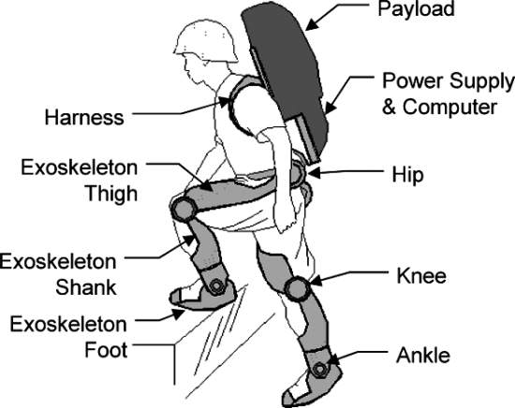过程：
7. 主要装置：两条动力人造腿，一个电源和一个背包式负载架（其上可以安装各种重型有效载荷）。每条腿七个自由度，所有自由度均是纯旋转接头，且有四个自由度是由线性液压执行器制动。3个自由度髋关节，1个自由度的膝关节，3个自由度的踝关节。三部分装置配合，将负载的重量导到地上（其中踝关节的装置直接与地面接触）。之后，通过电源驱动，在髋，膝，踝关节的主旋转轴上产生力矩，带动人体和重物向前行动。

伯克利外骨骼整体概念设计图（图片来源：Zoss, A. B., Kazerooni, H., & Chu, A. (2006). Biomechanical design of the Berkeley lower extremity exoskeleton (BLEEX). IEEE/ASME Transactions on Mechatronics, 11(2), 128-138. doi:10.1109/tmech.2006.871087

）

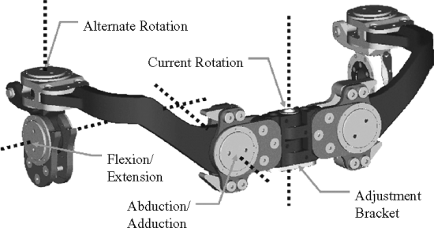

髋关节设计图（图片来源：Zoss, A. B., Kazerooni, H., & Chu, A. (2006). Biomechanical design of the Berkeley lower extremity exoskeleton (BLEEX). IEEE/ASME Transactions on Mechatronics, 11(2), 128-138. doi:10.1109/tmech.2006.871087

）

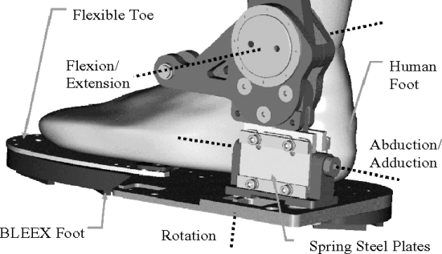

踝关节设计图（图片来源：Zoss, A. B., Kazerooni, H., & Chu, A. (2006). Biomechanical design of the Berkeley lower extremity exoskeleton (BLEEX). IEEE/ASME Transactions on Mechatronics, 11(2), 128-138. doi:10.1109/tmech.2006.871087

）

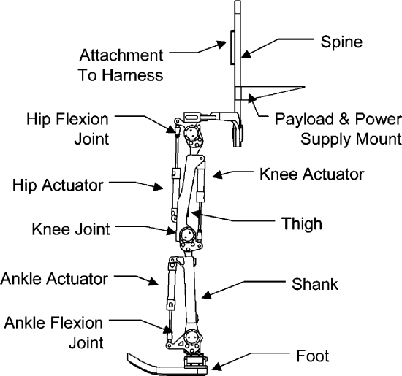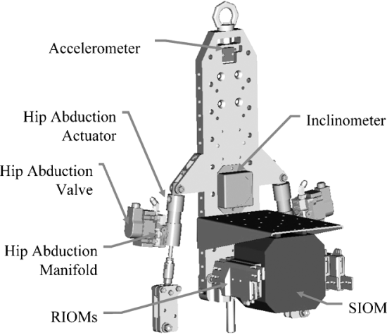

膝关节机械系统设计（图片来源：Zoss, A. B., Kazerooni, H., & Chu, A. (2006). Biomechanical design of the Berkeley lower extremity exoskeleton (BLEEX). IEEE/ASME Transactions on Mechatronics, 11(2), 128-138. doi:10.1109/tmech.2006.871087

）

背包式负载架设计图（图片来源：Zoss, A. B., Kazerooni, H., & Chu, A. (2006). Biomechanical design of the Berkeley lower extremity exoskeleton (BLEEX). IEEE/ASME Transactions on Mechatronics, 11(2), 128-138. doi:10.1109/tmech.2006.871087

）

1. 液压制动器：
2. 制动范围如图，通过液压改变伸缩套管的长度，实现制动的效果；
3. 将三个液压制动模块组合（如图），构成一个制动系统，通过不同模块的收缩，带动腿部运动；
4. 最后一个制动模块安在腰部，以保持运动过程中，负载的稳定和水平。

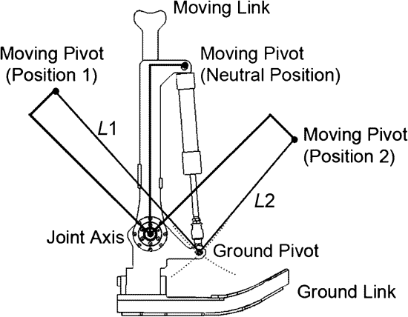

踝关节运动范围示意图（图片来源：Zoss, A. B., Kazerooni, H., & Chu, A. (2006). Biomechanical design of the Berkeley lower extremity exoskeleton (BLEEX). IEEE/ASME Transactions on Mechatronics, 11(2), 128-138. doi:10.1109/tmech.2006.871087

）

1. 输入：机械装置、控制器、电源、液压控制器；
2. 外部因素：
3. 大幅增加的自由度，减少了人机干涉的问题，但同时，使装置的结构较为复杂，难以穿戴，耗能提高；
4. 可以通过调节支架，提高装置的通用性；
5. 机械装置外观十分夸张，不适合用于一般民用，难以融入社会，且鉴于脚踝关节的实时接地设计，需要使用者进行一段时间的熟悉机器；
6. 刚性机械外骨骼需要大范围的作用空间；

Luke M Mooney团队

1. 综述：2014年5月，马萨诸塞理工学院机械工程系（Mechanical Engineering Department,Massachusetts Institute of Technology）麻省理工学院麻省理工学院媒体实验室（MIT Media Lab, Massachusetts Institute of Technology）的Luke M Mooney教授团队在Journal of NeuroEngineering and Rehabilitation（神经工程与康复）上发表论文，公布了一款刚性局部外骨骼。
2. 输出：

这是一块局部型行走增强模块，具有高度的集成性，可以自动减少行走的能量成本，并在步态循环中，向脚踝提供大量积极地机械动力。

1. 过程：

（1）主要组件：

一对连接在每个靴子上的玻璃纤维支柱，小腿骨前端的单向制动器，和佩戴在腰部的电池和控制器。支柱前端与脚踝固定（距踝关节旋转中心=300mm），另一端连接有1mm直径的超高分子聚乙烯线（Dyneema，Stanley，NC），线输入制动器内部，由一卷卷轴收复。制动器为200 W BLDC电机（无刷直流），通过齿轮组减速，以提供较大力矩。BLDC电机和踝关节之间的有效传动比约为120：1。

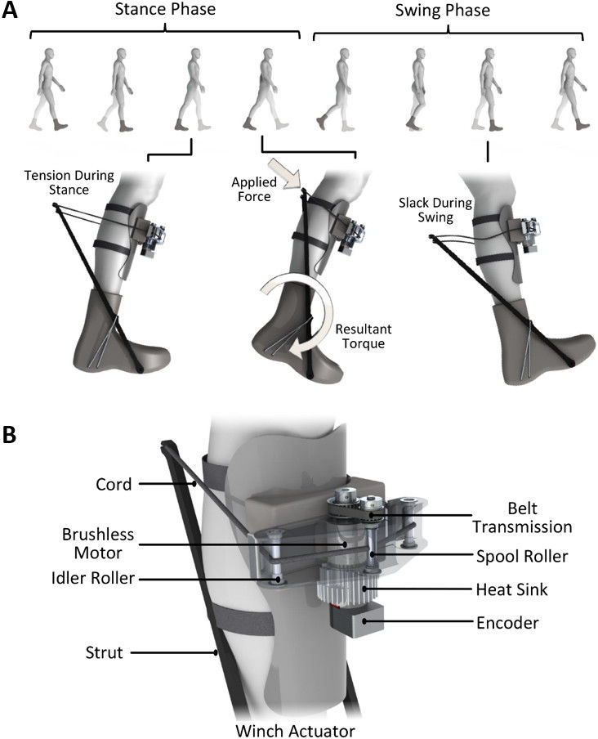（2）工作原理：

机械系统设计及工作原理（图片来源：Mooney, L. M., Rouse, E. J., & Herr, H. M. (2014). Autonomous exoskeleton reduces metabolic cost of human walking during load carriage. Journal of NeuroEngineering and Rehabilitation, 11(1), 80. doi:10.1186/1743-0003-11-80

）

当脚将要在地面上登地前进时，由单向制动器中的电机驱动乙烯线收缩，从而向脚底提供一个辅助器卷曲的扭矩。其他时间（悬空时间，失重），单向制动 器不会束缚依稀线，线自由松弛。

（3）施力时间：以受试者个人步态周期时间的43％启动推杆辅助；

（4）传感器：可检测脚底与地面的正压力的鞋垫（FSW，B＆L Engineering，Santa Ana，CA）；

4、输入：

脚垫传感器、玻璃纤维管、直流电机及其控制器、24V锂电池；

1. 外部因素：

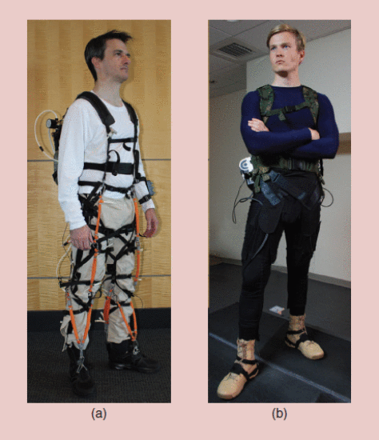鉴于玻璃纤维支柱的长度，此装置会占据较大的作用空间，且不适于快速穿戴；

柔性机械外骨骼：

Alan T. Asbeck团队

1. 综述：2014年，来自哈佛大学工程与应用科学学院（School of Engineering and Applied Sciences，Harvard University, Cambridge）的Alan T. Asbeck（阿伦·阿斯贝克）教授团队在IEEE Robotics & Automation Magazine上发表了论文。该团队先后设计制作了两款柔性机械外骨骼。一为气动，一为机电。

气动（左图）、机电（右图）产品整体展示

（图片来源：Asbeck, A. T., De Rossi, S. M. M., Galiana, I., Ding, Y., & Walsh, C. J. (2014). Stronger, Smarter, Softer: Next-Generation Wearable Robots. IEEE Robotics & Automation Magazine, 21(4), 22-33. doi:10.1109/mra.2014.2360283

）

1. 输出：

这是两款柔性下肢外骨骼，可以在人体步态循环中，向使用者的关节施加适宜扭矩（时间，方向），降低行走的代谢成本，推进前进。

1. 过程：
2. 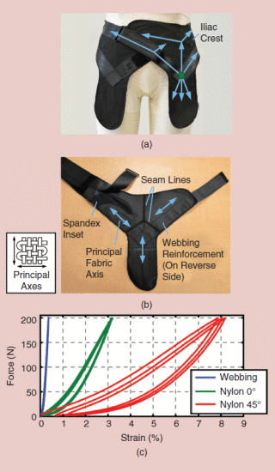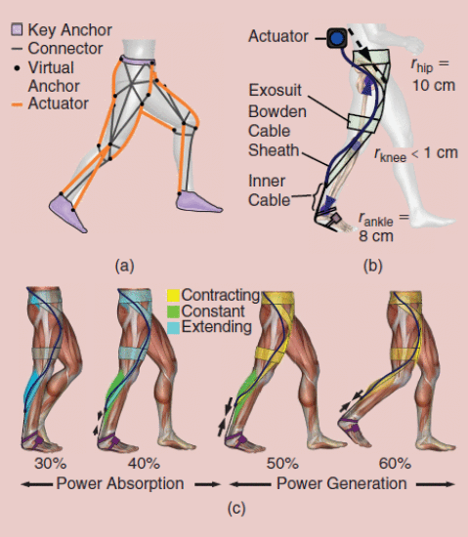气动：提出了锚点助力的概念。在髋关节和脚底这两个关键锚点间，按照生物力学合理分布虚拟锚点矩阵，并用柔性材料（气管和鲍登线）连接每个锚点，并进行传递力量。每个锚点连接器负责一个方向上的单关节外旋。

锚点施力系统及施力时机。

（图片来源：Asbeck, A. T., De Rossi, S. M. M., Galiana, I., Ding, Y., & Walsh, C. J. (2014). Stronger, Smarter, Softer: Next-Generation Wearable Robots. IEEE Robotics & Automation Magazine, 21(4), 22-33. doi:10.1109/mra.2014.2360283

）

纺织物设计组合，及尼龙材料的拉伸特性。

（图片来源：Asbeck, A. T., De Rossi, S. M. M., Galiana, I., Ding, Y., & Walsh, C. J. (2014). Stronger, Smarter, Softer: Next-Generation Wearable Robots. IEEE Robotics & Automation Magazine, 21(4), 22-33. doi:10.1109/mra.2014.2360283

）

1. 机电：用鲍登线穿过主要行走肌肉的外侧，并避开膝盖关节，以产生有益的力矩，同时保证每个力矩产生的同时性（同一鲍登线上的拉力）。在腰部加置一个电机，可以带动皮带轮在鲍登线上产生拉力。同一鲍登线在多关节处产生外旋力矩。

柔性传感器的分布及测量检验。

（图片来源：Asbeck, A. T., De Rossi, S. M. M., Galiana, I., Ding, Y., & Walsh, C. J. (2014). Stronger, Smarter, Softer: Next-Generation Wearable Robots. IEEE Robotics & Automation Magazine, 21(4), 22-33. doi:10.1109/mra.2014.2360283

）

1. 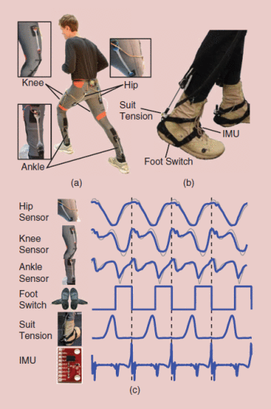施力时机：在步态循环的40%时，开始施力，至步态循环的60%时将织物存储的力输送给人体，效率最高，且避开了有害力矩。
2. 织物材料：平纹编织尼龙，因为其尺寸稳定性高（保持其形状）并且与其它织物相比具有更高的延展刚度。并通过三种不同的织物配合（轴向主面料，加强带，氨纶特殊交织图案），减小织物的受力变形程度；
3. 输入：

实验室固定驱动平台（室内康复）、制动电机直接安装在外套上，通过鲍登线传力、空气压缩机配合气管；

柔性传感器：基于嵌入式液态金属（共晶镓铟合金）在作为可变电阻器的超弹性硅酮材料的通道中的概念，可以测量应变，压力，曲率和剪切力的软传感器，由于外部干扰导致的材料变形会改变通道的几何形状，从而改变可以容易地测量的电阻。模拟数据。灰色是Vicon（传统精确）运动捕捉系统的真实角度数据。虚垂直线是脚踏地的时刻。

1. 外部因素：
2. 制动器和执行器分离，仅由连接介质连接，提高了机械的透明度；
3. 可以穿在正常衣服下面，低调，于社会相容；
4. 类似于衣物，便于穿戴；
5. 调整初始参数，可以使装置长度增加，提高装置的通用性；

LOower-extremity Powered ExoSkeleton（LOPES）

1. 综述：2005年6月，J.F. Veneman团队在9th International Conference on Rehabilitation Robotics（2005年第九届国际康复机器人大会）上发表论文，发布了一款柔性外骨骼设计；
2. 输出：

这是一款柔性机械外骨骼，但其通过了刚柔结合的方式，实现了柔性外骨骼提供支持力的功能，并配合跑步机使用，可以为因中风而丧失行走能力的人提供一定的辅助治疗。

1. 过程：
2. 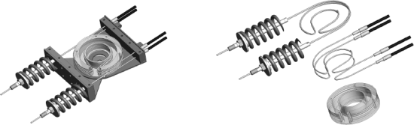侧翼为刚性的支持架的串联结构，其连接部分由电机制动的鲍登线缠绕，并通过拉动旋转接头（一侧拉一侧顶），施加扭矩；其他部件通过增加装置的自由度来减少机械干涉。

鲍登线分布设计及弹簧鲍登线混合机构设计。

（图片来源：J. F. Veneman, R. Ekkelenkamp, R. Kruidhof, F. C. T. van der Helm, & Kooij, H. v. d. (2005). Design of a series elastic- and Bowden cable-based actuation system for use as torque-actuator in exoskeleton-type training. 9th International Conference on Rehabilitation Robotics, 2005(ICORR 2005), 496-499. )

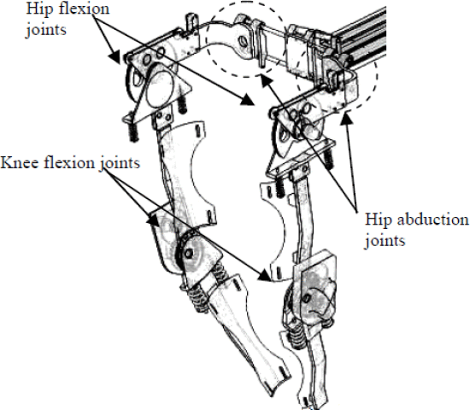

整体可支撑架构设计。（图片来源：J. F. Veneman, R. Ekkelenkamp, R. Kruidhof, F. C. T. van der Helm, & Kooij, H. v. d. (2005). Design of a series elastic- and Bowden cable-based actuation system for use as torque-actuator in exoskeleton-type training. 9th International Conference on Rehabilitation Robotics, 2005(ICORR 2005), 496-499.

）

1. 外部因素：同样可以调节鲍登线的初始长度来适应不同患者的体型；

5、总结：

柔性外骨骼可以用于医疗康复，为身体状况不佳的患者提供一定的支持力；

柔性外骨骼主要的实现方式还是利用鲍登线来传力，这是基于鲍登线的特性：既是柔性，且可以提供拉力和向上顶的力；

S-Assist L（三星步行辅助装置）

1、综述：2017年6月23日，韩国水原市三星高等技术学院的研究员[Younbaek Lee](http://ieeexplore.ieee.org/search/searchresult.jsp?searchWithin=) 带领团队设计并制造了一款柔性机械外骨骼，并在[IEEE/ASME Transactions on Mechatronics](http://ieeexplore.ieee.org/xpl/RecentIssue.jsp?punumber=3516)上发布。

2、输出；

这是近期最新研制的可以提供承受载荷功能的柔性外骨骼，可以为老年人或身体虚弱的人提供步态辅助。其可以被穿在衣服下面，并舒服地传递扭矩，同时承受一定的垂直负载；

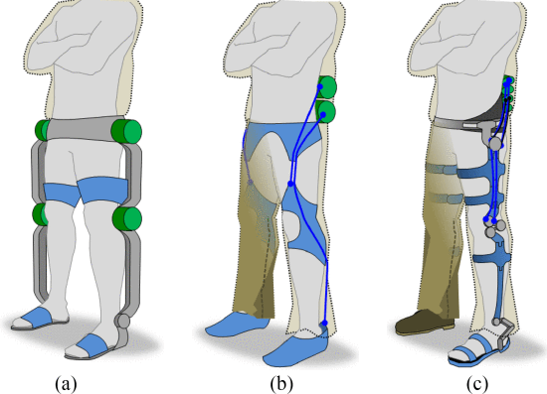

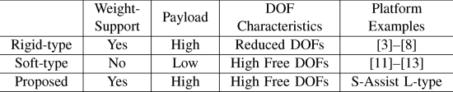

已有机械外骨骼图表优劣对比分析（a、刚性；b、柔性；c、刚柔结合的三星外骨骼）（图片来源：Lee, Y., Kim, Y.-J., Lee, J., Lee, M., Choi, B., Kim, J., . . . Choi, J. (2017). Biomechanical Design of a Novel Flexible Exoskeleton for Lower Extremities. IEEE/ASME Transactions on Mechatronics, 22(5), 2058-2069. doi:10.1109/tmech.2017.2718999）

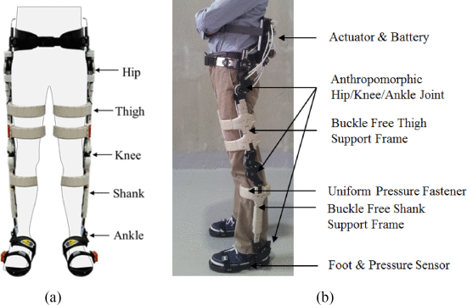

整体机械系统的架构。（图片来源：Lee, Y., Kim, Y.-J., Lee, J., Lee, M., Choi, B., Kim, J., . . . Choi, J. (2017). Biomechanical Design of a Novel Flexible Exoskeleton for Lower Extremities. IEEE/ASME Transactions on Mechatronics, 22(5), 2058-2069. doi:10.1109/tmech.2017.2718999）

运动范围输出：

各部分运动范围参数。（图片来源：Lee, Y., Kim, Y.-J., Lee, J., Lee, M., Choi, B., Kim, J., . . . Choi, J. (2017). Biomechanical Design of a Novel Flexible Exoskeleton for Lower Extremities. IEEE/ASME Transactions on Mechatronics, 22(5), 2058-2069. doi:10.1109/tmech.2017.2718999）

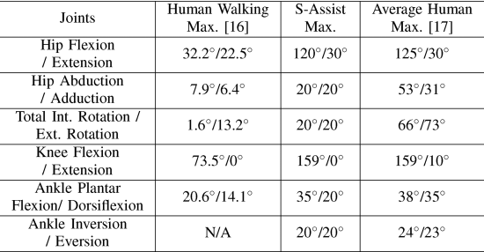

3、过程；

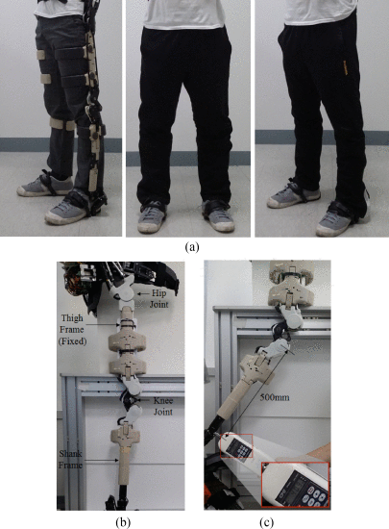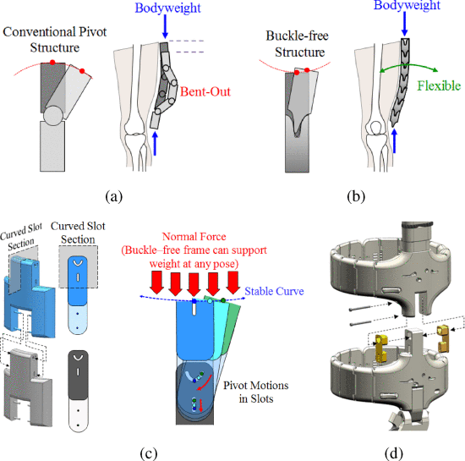每条腿有七个自由度，每个腿的两个自由度（髋关节弯曲/伸展和膝关节屈伸/关节伸展）由电动执行器驱动。其他自由度无动力，只是减少刚性部分的干涉。

工作及穿着体验（图片来源：Lee, Y., Kim, Y.-J., Lee, J., Lee, M., Choi, B., Kim, J., . . . Choi, J. (2017). Biomechanical Design of a Novel Flexible Exoskeleton for Lower Extremities. IEEE/ASME Transactions on Mechatronics, 22(5), 2058-2069. doi:10.1109/tmech.2017.2718999）

微观刚性模块设计及其组合架构。

（图片来源：Lee, Y., Kim, Y.-J., Lee, J., Lee, M., Choi, B., Kim, J., . . . Choi, J. (2017). Biomechanical Design of a Novel Flexible Exoskeleton for Lower Extremities. IEEE/ASME Transactions on Mechatronics, 22(5), 2058-2069. doi:10.1109/tmech.2017.2718999）

1、无扣支撑架：支撑架连接在佩戴者的大腿和小腿上。可以随着穿着者下半身自然弯曲并支撑垂直载荷；

传统的外骨骼是由刚性连接件组成的，以便支撑其自身的重量和额外的负载。然而，它们的形状很难适应各种佩戴者的身体曲度; 因此，它们不能紧贴佩戴者的下半身。

传统铰接支持架，可实现贴合身体，但合成的弯曲线不稳定。

新式无扣支撑架，可以提供稳定的下凹曲线，完美贴合身体；同时支架由一个弯槽，两个连接销及其外壳组成。弧形槽和连接销由Cr-Mo钢（SCM-445）制成。这种设计实现了承受一定垂直载荷的能力；

这种设计思路为给刚性外骨骼大幅增加自由度，使之成为柔性外骨骼的设计。

2、拟人的髋关节/膝关节/踝关节：多自由度以降低刚性部分干涉；

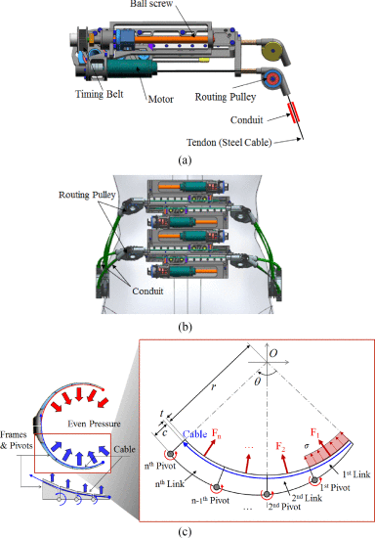3、腰部驱动系统： S-Assist的四个主动关节（每个腿一个髋关节屈伸/一个膝关节屈伸）通过电机驱动的制动器远程控制。制动器位于背包部件中。由单向制动电机牵引的钢缆实现力矩的传递，同时电机的反作用力，通过一系列环形织物包覆身体，加大作用面积，均匀受力，减小人体不适；

这种设计思路是柔性外骨骼的优势，将制动器和执行器分离，并用柔性材料传力，使装置十分紧凑，空间利用率高，且减小运动部位的惯性负担。

腰部驱动系统设计。（图片来源：Lee, Y., Kim, Y.-J., Lee, J., Lee, M., Choi, B., Kim, J., . . . Choi, J. (2017). Biomechanical Design of a Novel Flexible Exoskeleton for Lower Extremities. IEEE/ASME Transactions on Mechatronics, 22(5), 2058-2069. doi:10.1109/tmech.2017.2718999）

三星外骨骼的功能参数；

（图片来源：Lee, Y., Kim, Y.-J., Lee, J., Lee, M., Choi, B., Kim, J., . . . Choi, J. (2017). Biomechanical Design of a Novel Flexible Exoskeleton for Lower Extremities. IEEE/ASME Transactions on Mechatronics, 22(5), 2058-2069. doi:10.1109/tmech.2017.2718999）

4、输入；Maxon EC-4极90-W无刷电机（36 V）

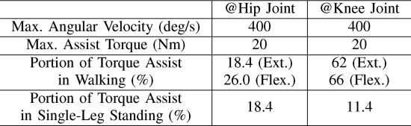

5、总结：

柔性外骨骼结构经特殊设计后可以提供负载支持功能，并为老年人所使用，这也是柔性外骨骼的自己的革命和设计趋势，突破了柔性观念的局限性，但这种刚柔结合的结构也有一定的局限，如只能承载垂直作用力。

### 案例对比分析

上述五款机械外骨骼为几种现有外骨骼的代表，我们对其中四款进行概念抽象，以便于之后的分析表述；

|  |  |
| --- | --- |
| 外骨骼概念种类 | 代表实例 |
| 传统全身型刚性外骨骼 | 伯克利外骨骼 |
| 局部刚性外骨骼助力模块 | MIT外骨骼 |
| 传统无承载能力柔性外骨骼 | 哈佛外骨骼 |
| 刚柔结合科承载柔性外骨骼 | 三星外骨骼 |

1、成本投入；

（1）机械材料：

|  |  |  |
| --- | --- | --- |
| 产品 | 机械材料成本 | 分析 |
| 伯克利外骨骼 | 整体详细+大量的刚性连杆  +复杂的机械机构  +大量的复杂零件  +装置需要定制（刚性连杆平行并近似等长于使用者的腿部） | 为了提供较大的负载能力，该产品投入使用了大量刚性材料，材料成本和制造成本较高，加上装置的定制设定，使机械材料的成本难以降低； |
| MIT外骨骼 | +脚垫传感器、玻璃纤维管、直流电机及其控制器、24V锂电池 | 聚焦下肢步行助力，整体装置为模块化设计，机械材料投入量较小，且制作成本也不高；因为模块化设计，通用性问题可以通过装置伸缩杆进行调节，减去了一定的成本； |
| 哈佛外骨骼 | +织物成本（低），机电系统（低）；  +气动系统（长度一定，订制，较高）；  +软传感器（高）（新型镓铟合金）； | 柔性外骨骼的两种主要驱动方式：鲍登线+电机，气动系统；  两种驱动方式的技术都较为成熟，机械材料的成本相比刚性机械材料较低，但后者因气动肌肉的长度一定，或多或少存在一定的订制问题； |
| 三星外骨骼 | lee7-2718999-small  +电机-齿轮-同步带传动机构  +刚性结构外壳及整机架构 | 实验室原型机，用料种类多，制造结构复杂，成本较高；  因是刚柔结合的外骨骼设计，仍存在大量刚性材料的使用问题；  因刚性接片的问题，本实验室原型机若进入市场，仍处于订制模式，成本不低； |

（2）人体负担

|  |  |
| --- | --- |
| 产品 | 人体负担对比 |
| 伯克利外骨骼 | 通过刚性结构，将负载和装置的重量导入到地上，人体的负担较小； |
| MIT外骨骼 | 一个模块总质量为4.0公斤，腰部为1.7公斤，腿部为2.3公斤，在未工作时，惯性负担不可忽略； |
| 哈佛外骨骼 | 使用的纺织物质量基本可以忽略，主要重量为小型空气压缩机和气管，或驱动电机和鲍登线（5.5公斤），但相比传统刚性外骨骼，可以说十分轻便，对人体的负载代谢要求很小，加之其可以有效降低正常行走的代谢成本，故整体为负。 |
| 三星外骨骼 | 腰部主驱动器重2.4kg，整套设备重14.5公斤。刚柔结合后，可以明显看到装置重量的增加 |

（3）能源消耗

|  |  |
| --- | --- |
| 产品 | 功耗 |
| 伯克利外骨骼 | BLEEX走路的平均功率消耗为1143W，而步行时消耗的机械功率为165W。只有14%用于有用功，能源利用率十分小； |
| MIT外骨骼 | 系统由两台24V锂聚合物电池供电（一对），每个电池容量为2.5A，可以为超过10公里的步行提供帮助。平均电功率测量值为49±5.3W。如果可以使用电池能量的百分之一百，则外骨骼的电池寿命将为2.4小时，这等于在1.5m / s时走13km。 |
| 哈佛外骨骼 | 气动：能够提供高功率（> 150 N）的气动系统通常需要一个强大的（> 1 kW）空气压缩机来为步行应用提供足够的空气流量和压力；机电：4小时连续行走，平均消耗大约50W； |
| 三星外骨骼 | 电池重量380g，可以支持60分钟的日常生活 |

2、用户感受——机械干涉程度

|  |  |
| --- | --- |
| 产品 | 机械干涉程度 |
| 伯克利外骨骼 | 实物需要一定时间的人机熟悉，机器牵引人体运动，对人体的限制较大； |
| MIT外骨骼 | 虽在不工作时，系统呈松弛状态，对运动无阻碍，但在工作时，仍会机械强制地施加大量的力，且个体不同，对这个力的耐受力也不同，会造成一定的不适和疼痛；该团队目前尝试通过在主要关节处施加轴承，以减少有害力的产生； |
| 哈佛外骨骼 | 柔性材料，作用时与肢体表面贴附，不工作时，松弛，干涉程度基本为零； |
| 三星外骨骼 | 采用均匀受力设计，加之柔性结构的整体，干涉程度很小；这也是采用整体柔性结构的特点和优势； |

3、功能效益

（1）负载能力

|  |  |
| --- | --- |
| 产品 | 负载能力 |
| 伯克利外骨骼 | 可以支持高达75公斤，并以高达1.3米/秒的速度行走。 |
| MIT外骨骼 | 在有助力下以1.5米/秒行走，23公斤负荷只在需要1.85±0.11 W / kg，而不需要外骨骼6.98±0.24 W /kg； |
| 哈佛外骨骼 | 由于材料的柔性，故只能提供一定的拉力，载荷能力基本没有。且不能为身体提供支撑。这里反映了传统柔性外骨骼的功能局限性，并由此带来了用户局限性； |
| 三星外骨骼 | 即使考虑到安全系数，每个支腿也能承受500N以上的垂直力。  这是刚柔结合优势的直接反映。打破了传统概念的壁垒，并扩展了柔性外骨骼的用户群体； |

（2）助力能力

|  |  |
| --- | --- |
| 产品 | 助力能力 |
| 伯克利外骨骼 | 液压驱动，助力能力可以理解为强制驱动 |
| MIT外骨骼 | 在步态循环中平均施加正机械功率23±2W（每脚踝11.5W），可降低步行代谢成本36±12 W（装置自重产生惯性）， 相对于未佩戴外骨骼，减少代谢程度为8±3％。 |
| 哈佛外骨骼 | 相比于传统的刚性所提供的最大力量较低，但可以满足在步态循环中的机械助力。当以1.25米/秒的速度行走时，我们的实时控制系统可以通过柔软的外放给用户（高达250 N）提供高的力量。 |
| 三星外骨骼 | 提供最多20 N⋅m的扭矩给臀部和膝关节，约为体重为70kg的人行走或单腿站立时所需要的扭矩的11.4%~26%。（低扭矩，提高装置的舒适性和贴合性），同时装置扭矩传输效率为62%。 |

### 机械部分的未来导向

1、刚性外骨骼

（1）成本方面

**刚性外骨骼**

**成本**

**逐渐降低**

新型复合材料

载荷助力需求

边缘化

欠驱动

结构设计

通用性

设计

模块化

设计

刚性外骨骼的成本将逐渐降低，效能逐渐提高；

这里成本包括机械材料、人体负担、能量投入三方面的降低；

1.随着新型复合材料的研制，机械和能源的材料的成本会随之下降，同时相关机械性能或能源效能会进一步提升；

2.刚性机械外骨骼的设计思路的导向逐渐转变，化整体设计为局部模块，化宏观复杂为细节简约，聚焦核心问题，进一步提高机械运行效率和能源利用率；

3.传统的载荷助力需求逐步边缘化，日常生活的助力需求逐渐主导，这将不再需要外骨骼投入大量的刚性材料和复杂的机械结构，成本和价格会下降明显；

4.受现代化通用设计思想的影响，装置的通用性也受到了设计者广泛重视，如将固定杆改为伸缩杆等，避免因订制带来的成本过高；

5.欠驱动结构的重视度提高，即多结构共用一个动力源驱动，在提高装置的整体性的同时，并提高能源的利用率，同时也是降低外骨骼成本的捷径。

（2）用户体验，社会接受度

**刚性外骨骼的**

**社会适应性逐渐增强**

机械结构

更简约

装置使用

更舒适

刚性外骨骼的社会适应性逐渐增强；

1.刚性外骨骼的设计思路已逐渐向简约化集中，且趋向于将制动器和执行器彼此分离，尽量避免体外连杆机构随制动器的直接摆动的设计思路，以减少机械装置在正常工作时占据的作用空间，使得机械的透明度和隐蔽性将逐渐提高；

2.人体工程学的重视程度逐渐升高，自由度设计增加，使外骨骼更加易于穿戴和使用，这都可以促进其融入社会，提高社会的认可度；

（3）功能效益

目前外骨骼的载荷能力普遍可以满足一般载荷要求，如MIT的局部外骨骼，用较少的材料投入，得到在1.5米/秒行走，23公斤负荷时，负荷只在需要1.85±0.11 W / kg。

也因此，外骨骼的载荷能力需求在逐渐下降，在保证一般的的载荷能力时，降低这个功能的重视度，以减少刚性材料的投入，降低装置重量和材料成本。

助力能力也逐渐不是市场的主要竞争力（但是是主要影响力）。现在的外骨骼都在不同程度上满足了降低人体代谢的需求。有的产品为高助力，但不同的人适应性不同，有的产品为低扭矩，以提高装置的舒适性和贴合性；

2、柔性外骨骼

（1）成本方面

柔性外骨骼的刚性材料投入较少，其成本随柔性介质不同而不同。目前的柔性介质主要为弹性绳-电机系统，和气动系统，相比之下，前者的成本比后者较低，但相较传统的刚性外骨骼，成本均大幅下降；

（2）用户体验，社会接受度

通用性设计

可低调

可个性

生活装饰品

柔性外骨骼的社会适应性较好，这也是其独特的优势。

1.柔性外骨骼将在未来将成为时尚的生活装饰品；

因柔性外骨骼和衣服具有一定的相似性，故其可以通过设计美学，强化其装饰品属性，即设计出更加美观时尚的外骨骼，加之其固有的功能性和机械美学，其市场价值和竞争力会进一步提高；

2.受现代化通用设计思想的影响，装置的通用性将进一步提高，如改变弹性绳默认伸出长度等，以直接跳过订制环节，提高外骨骼交易速度，打开外骨骼市场；

3.柔性外骨骼结构具有较高的隐蔽性，这使其可以更能与社会或日常生活相融合，可穿在衣物下面，低调。亦可穿在衣物上面，彰显个性。这将提高市场和社会的普遍适应性；

（3）功能效益

柔性外骨骼的技术

逐渐

成熟丰富

产品化

重要保障

柔性传力机构和柔性传感器的实现和成熟

新型柔材料的不断发现和运用

刚柔结合的设计导向

1.柔性传力机构逐渐成熟，机械效能逐渐提高；

目前已有的柔性介质（如气动或弹性绳等）的传力设计已经较为成熟，加之柔性传感器和柔性电路的技术发展，传力的合理性、稳定性和效率得到了一定的保证，同时可以在一定程度上避免助力的滑移，和有害力矩的产生；

2.随着材料技术的发展，新型的柔性介质将会被发掘，届时，柔性外骨骼的性能和舒适度将会进一步提升；

3.柔性设计和刚性设计逐渐交融，突破柔性概念壁垒；

借用刚性机械外骨骼优势，利用局部刚性来使柔性装置具有一定的载荷能力和支撑力，达到整体柔性低人机干涉，局部刚性可载荷支撑的状态，并扩展了柔性外骨骼的使用者，老年人和身体柔弱者均可以使用柔性外骨骼；

（传统柔性外骨骼无法支撑老年人的身体，同时在行动助力时，易使老年人失去平衡）

## 控制部分

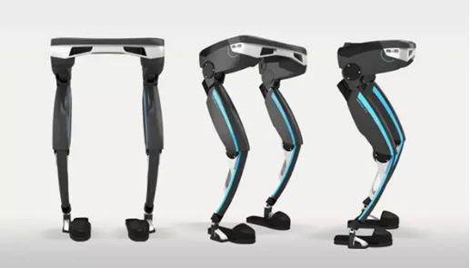当机械外骨胳作为一种辅助行走交通工具时，它是否可以时刻跟上穿戴者的步伐？它的各种性能是否能在外界的各种环节干扰中依然保持稳定？它是否允许多个穿戴者共用一套外骨骼？这些问题极大地决定了穿戴者的用户体验。而这些问题的解决则要依靠控制提供一个一个良好的人机交互环路，使外骨骼能够理解用户的意图并为穿戴者提供恰当的动力辅助。

### 1.控制定义及分类

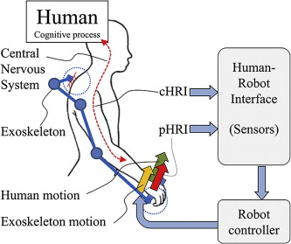控制，概括性地来说，就是穿戴者和机械外骨骼间的人机交互（HRI）。HRI可分为认知HRI（cHRI）和物理HRI（pHRI）。cHRI是指两者之间在意图上发生的交互。pHRI是指两者之间的相互运动

图片来源：<https://ars.els-cdn.com/content/image/1-s2.0-S0957415814000087-gr1.jpg>

基于cHRI的系统测量一些从中枢神经系统（CNS）传到人体肌肉骨骼系统的生理信号，比如脑电信号（EEG）、肌电信号（EMG），随后将其用作机器人控制器的输入信息。因此，由于它可以在穿戴者发生实际运动之前识别人的意图，并且预测人体关节运动所需的扭矩，因此此种方式主要应用于机器人外骨骼以助力。另一方面，基于pHRI的系统测量由人类肌肉骨骼系统运动产生的力或位置的变化，并将其用作机器人控制器的输入信息。

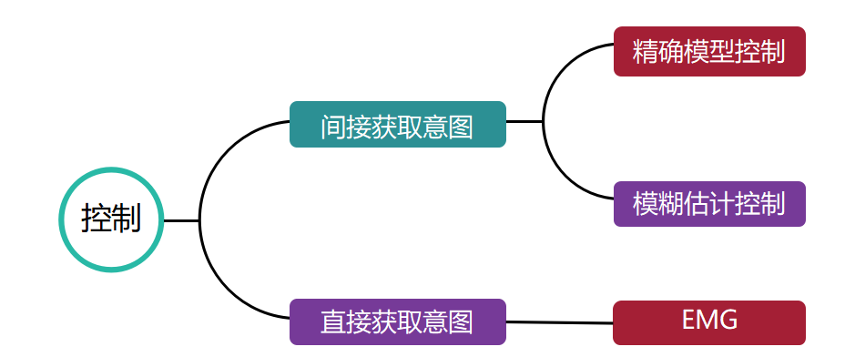基于cHRI的控制是将生理信号作为控制器的输入信息，进而通过生理信号与运动信号的映射关系去直接获取穿戴者的运动意图。而基于pHRI的控制则是先建立运动模型，然后将测量的人机交互力、关节转角等运动信号代入模型进而预测穿戴者的运动意图，故又可称此种控制方式为间接获取意图的控制。所以，本文将控制方式基于外骨骼获取意图进而如图分类。[1]

### 2.预设KPI

正如附图所示，在分析上述各控制方法前将控制方面的用户体验预设为三个分支KPI。



然后再对上述KPI进行概念界定。其中控制精度在助行方面是指外骨骼和穿戴者同步程度；外骨骼的环境适应性广义上是指控制系统的鲁棒性，并将其中的环境定义为肢体环境和外界环境来自外界的外力、噪音等各种环境因素；可移植性是指机械外骨骼的控制能力能够忽略个体自身参数的差异，适用于不同的动力学系统。

### 3.依据KPI结合实例分析控制方法

**（1）间接获取意图**

大多数控制方法是基于模型的。但此种方式主要适用于控制器设计或模型结构已知并且可以估计参数的情形中。然而，由于外骨骼与人体上肢相互作用的模型具有时空的不确定性，而基于模型的控制只可用来假设已知的动力学，因此基于模型的控制器不能够处理这些情况。由于模糊系统可用于处理近似未知的连续函数，所以基于近似的模糊估计的控制方式应运而生。[2]简而言之，间接获取意图的控制方式可依据模型参数是否精确已知而划分为基于模型的精确控制和基于近似的模糊估计。

**①基于模型的精确控制**

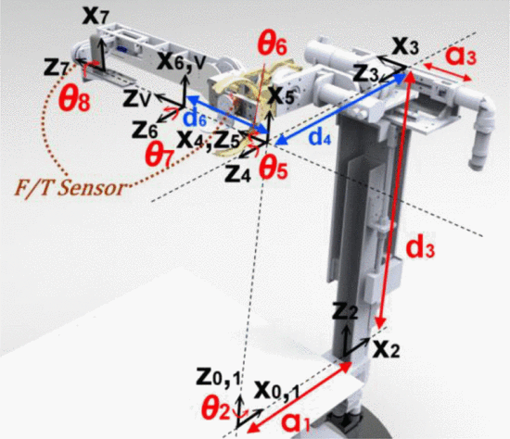

2014年国立台湾大学电机工程系开发的NTUH-II外骨骼康复机器人。

左图为NTUH-II机器人运动学模型。其中从力/扭矩传感器获得穿戴者的运动信息，并根据右图（人与机器臂之间的映射关系）即可获得外骨骼需要运动的角度。[3]

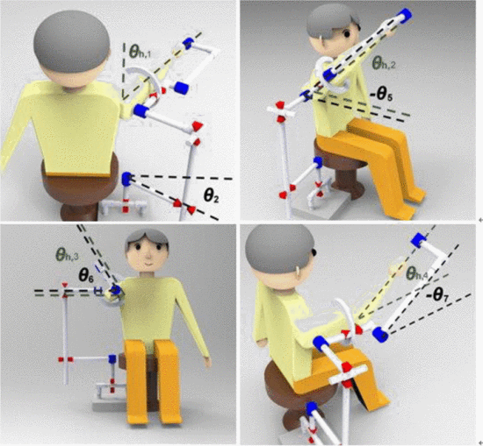控制精度：会存在滞后性，由于当检测到运动信号时，穿戴者的动作已经发生了，所以当穿戴者做出快速的运动或者高难度的动作时就会有阻碍感。

环境适应性：易受环境的干扰，需进行精密校准参数。

可移植性：由该例可知，人与机械臂之间的映射关系会存在个体的差异性，所以此种基于模型的控制方式需要穿戴者人体的运动参数。从一个穿戴者转移到另一人上，就需要重新纠正模型参数，其只能是一种个体化设备。

**②基于近似的自适应控制**

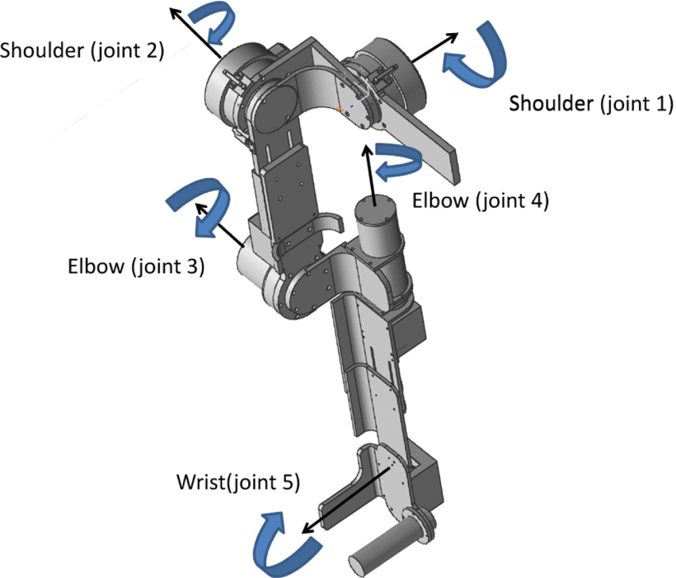华南理工大学和东北大学李志军等团队提出了2种基于近似的自适应控制方法。

一种是基于混合干扰估计的机器人外骨骼自适应模糊控制方法。该方法利用模糊逼近和扰动观测器，通过前馈环路输入额外的转矩，能对由粘滞摩擦、重力和有效载荷引起的扰动及模糊近似误差进行补偿。且系统不需要任何内置的扭矩传感单元。[4]

另一种是结合模糊近似和迭代学习控制器的混合自适应方案，充分利用模糊近似来补偿大的初始跟踪误差，抑制未知的非模型外部干扰。自适应逼近器的使用避免了模型的回归结构的需要，从而增加了相同控制算法在不同动力学系统上的可移植性。[5]

控制精度：存在滞后性，其原因和精确控制相同。

环境适应性：能对来自环境的干扰进行补偿。

可移植性：自适应方案使模型能够不考虑个体的差异，相同的控制算法在不同动力学系统上具有可移植性。

**（2）直接获取意图—EMG**

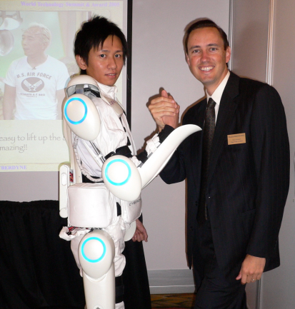 一种可能策略是通过肌电图（EMG）测量相关肌肉的激活程度。肌电信号可以产生神经元脉冲激活肌肉纤维，因此EMG与肌肉产生的力和在关节处产生的扭矩有相关性。肌电信号和扭矩之间的关系非常复杂。过去已经提出了不同的算法来评估肌电激活的肌肉力矩，包括黑箱神经网络、神经模糊分类器和Hill模型等。

日本“赛百达因”Cyberdyne公司研制的HAL-5。[6]

当穿戴者试图移动身体时，神经信号通过运动神经元从大脑发送到肌肉，皮肤上的传感器可以检测到EMG信号。[7]

图片来源：<https://en.wikipedia.org/wiki/HAL_(robot)>

控制精度：实时控制，肌电信号的产生要超前于肌肉收缩约20–80毫秒。[7]所以外骨骼可以做到实时控制；机器外骨骼提供比例辅助扭矩与用户运动意图在动作的方向和强度方面能保持持续一致，即跟随用户的行动，并随着他们用力的增加而增加。[2]

环境适应性：存在环境限制问题,如果环境发生微小的变化就会干扰信号的采集，如流汗等。[8]

可移植性：所有肌电图相关的参数都随个体的不同而不同。所以，基于EMG的控制系统还只是一个个体化设备。

### 4.未来导向

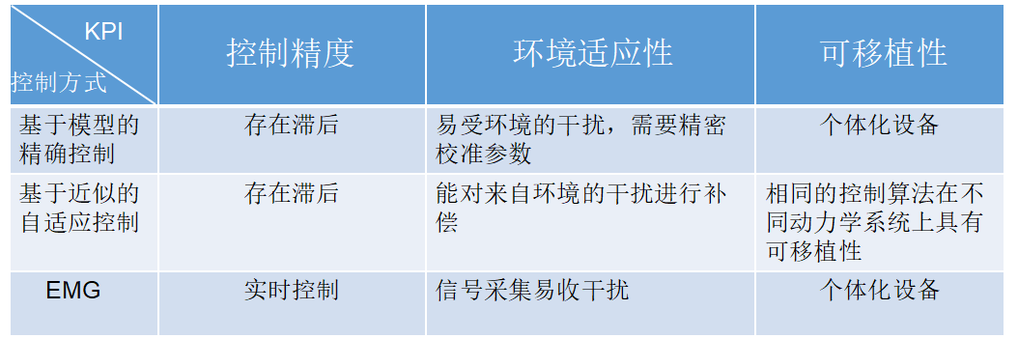

通过利用KPI将上述三种控制方式进行对比，我们可得出在控制精度方面，后两种方式稍显劣势，未来的外骨骼一定朝着实时控制的方向发展，时刻跟上穿戴者的步伐；在环境适应性方面，要增强控制系统的稳定性，不受外界环境和肢体环境的干扰；在可移植性方面，整体仍多数为个体化设备，因此可朝着适应性控制的方向发展，使外骨骼能主动适应穿戴者的差异，使一套外骨胳能多人共用。

从技术细节上来讲，未来的机械外骨骼会有这样的发展趋势：

1. 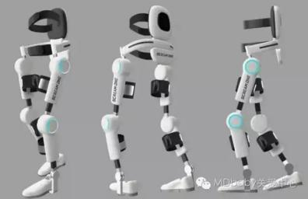多源信号融合。当EMG信号电平较低时，使用力/力矩信号控制机器人，EMG信号强度较高时使用EMG控制。从而保证信号来源的稳定性。
2. 拓展数据来源。利用现有的大数据平台，等销售量达到一定规模后，可打造一个云平台进行案例共享，有经验的医生可以将设计好的治疗方案共享到平台，云平台可根据有多少个患者使用过该方案及患者使用前后的康复情况等来得出一个有效性高低的综合评定。
3. 拓广可采集的信号来源。随着生物信号传感技术的不断发展, 用于检测识别大脑运动意图的生理信号种类将大大拓宽, 比如，皮层脑电(ECoG) 或表 面肌电 (sEMG）或近红外光谱 (NIRS) 等, 且采到的信号质量更高。

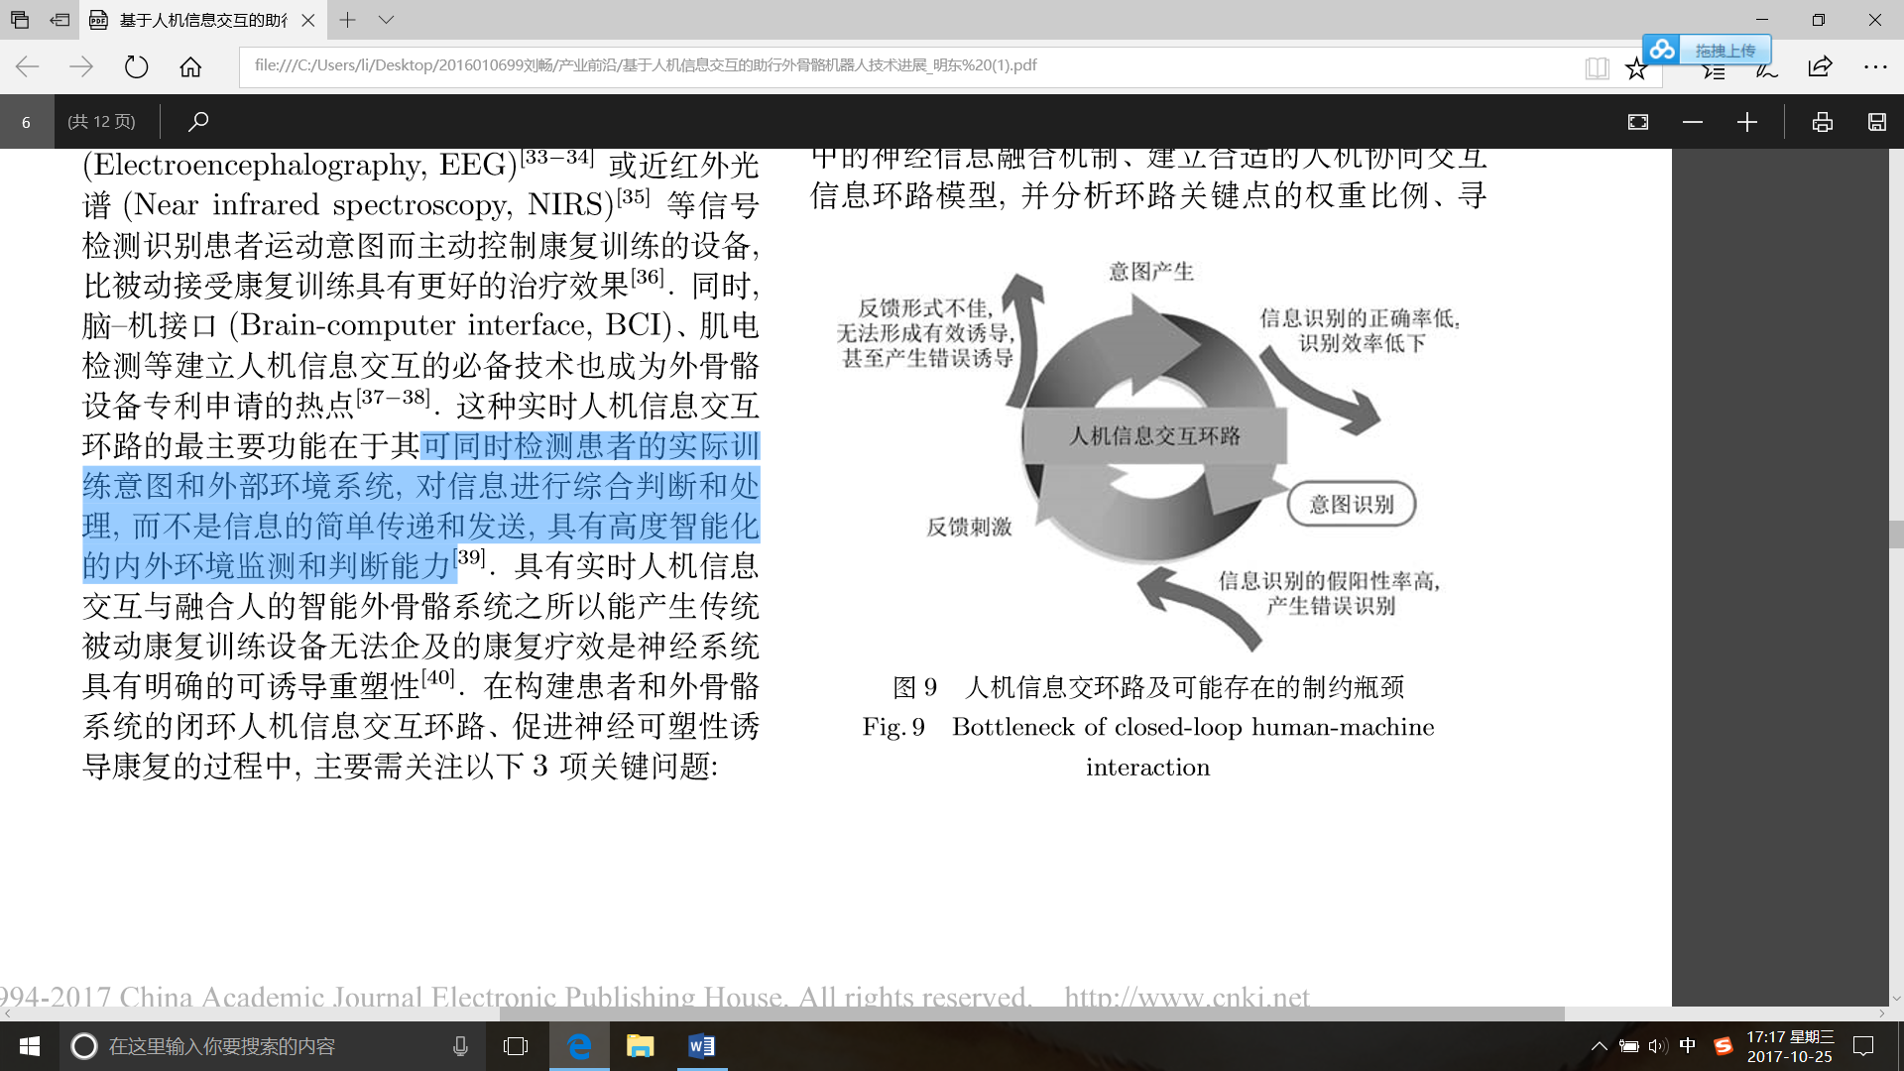4.总的来说，一个良好的控制系统，需要一个良好的人机交互环路，所以未来的一个良好的人机交互环路应该避免如右图所示的错误

## 动力能源

一．综述：

人体外骨骼能源设计基本原则：从理论上讲, 系统能源经济性可以通过以下三种方式进行改善: ①肌肉做功供能方式可以替换成更高效的电机做功来完成; ②无用功可以用高效工作的电机回收能量, 将耗散的能量利用起来; ③采用与供电装置近似等效的无外动力助力装置, 即用简单的机械元件, 如离合器等组成无外动力输入的助力于行走的机械装置———无动力外骨骼。此方式的动力来源是吸收利用腿部行走时代谢的能量, 从而降低系统总能量消耗, 提高了系统的能源经济性。 在这个意义上说, 用无动力外骨骼降低人体代谢率, 使更多能量有效被利用。

外骨骼系统，通常来说有两种不同的应用：一是补偿人类失去的运动能力；二是增强人类的运动能力。按功能分类可分为助力性与增强型，助力型：在人口老龄化的社会，运动辅助装置是现实生活中常用的工具，尤其是下肢无力或障碍的中老年人在没有外界帮助的情况或上下楼梯及不便搀扶和乘用轮椅路段行走时，这种装置就能起到助力辅助的作用，帮助他们实现正常行走。增强型：在军事作战和工业生产中，有一些人力无法完成的工作，通过外骨骼来提供大功率的输出，从而帮助人完成任务。外骨骼按动力分类可大致分为两类：一种是需要外界能量功能的外骨骼，另一种是不需要外界给予能量，依靠自身系统发挥作用的外骨骼无储能式外骨骼：无储能式外骨骼主要用于医疗方面。外骨骼按其工作方式是否使用能源，可分为有动力外骨骼和无动力外骨骼。两者在系统构成方面的异同在于:两者都有类似的上下肢机械结构，但有动力外骨骼还使用电池供电，且有气动、液压驱动或者电机驱动的执行机构，而无动力外骨骼不使用电池以及上述三种驱动方式，是纯机械结构。在功能方面，两种类型的外骨骼依靠类似的上下肢机械结构，都能起到支撑背负重物，为肩膀减负的功能。

2KPI设定:

成本

用户体验

辅助功效

二．具体分类介绍

1.弹性驱动器储能式驱动

人的行走步态中，膝盖和肌肉会通过缓冲作用来实现控制机体的运动，通过弹簧来储存人体运动过程中缓冲耗散的能量，来达到助力的效果。

KPI：

成本：成本主要在弹簧的细加工和轻薄材料（如碳纤维，铝合金）的选择，价格大概在几百美元到几千美元左右

用户体验：轻便，携带方便，同时由于不耗能的特性，不需要进行充电，随地随用。

辅助功效：在保护人体组织器官的同时同时可以节省人的力气，虽然不能够增强力量，但是可以节省人的力气20%——60%

实例：

来自加拿大的外骨骼技术公司Sping-Loaded Technology开发的仿生膝盖外骨骼系统Levitation（售价2500美元）：当我们在运动时，比如跑步跳跃，膝盖承受了巨大的重量和冲击力。Levitation仿生外骨骼可以减少运动过程中的疲劳程度，并在高冲击活动中提供减震的功能，从而预防或者改善膝关节损伤。Levitation可以帮助使用者承载身体部分重量，当膝盖弯曲时，仿生膝盖会将动能转化为势能，并在膝盖伸直时将回收的能量释放出来。这意味着，使用者在提升负重能力的同时，能够提高运动表现和持久爆发力。Levitation的工作原理是利用一种液压弹簧来采集动势能。当人运动时，这种新型弹簧可以通过压缩硅液体分子来储存能量，每一次弯曲膝盖都会将动能转化为势能，腿伸直后就这些能量就会释放出来。

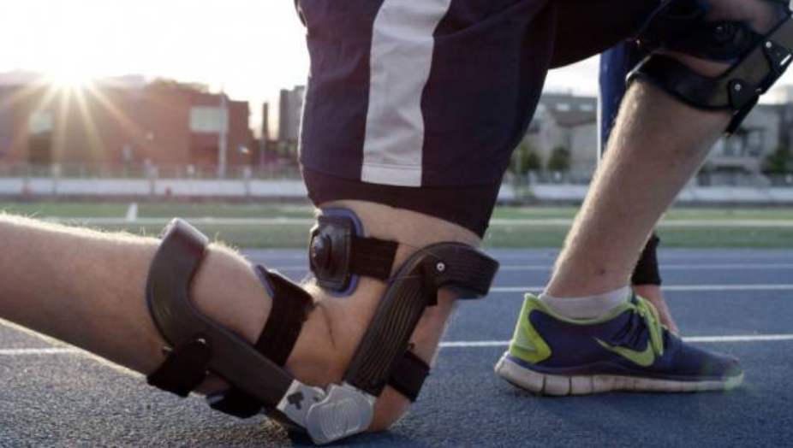

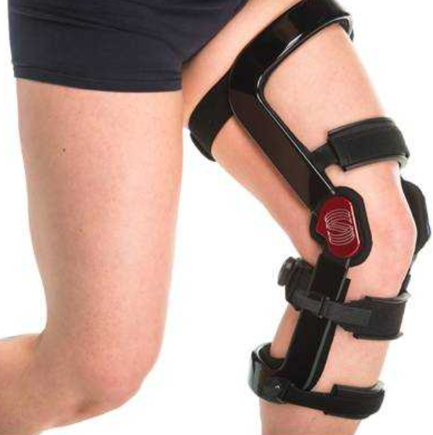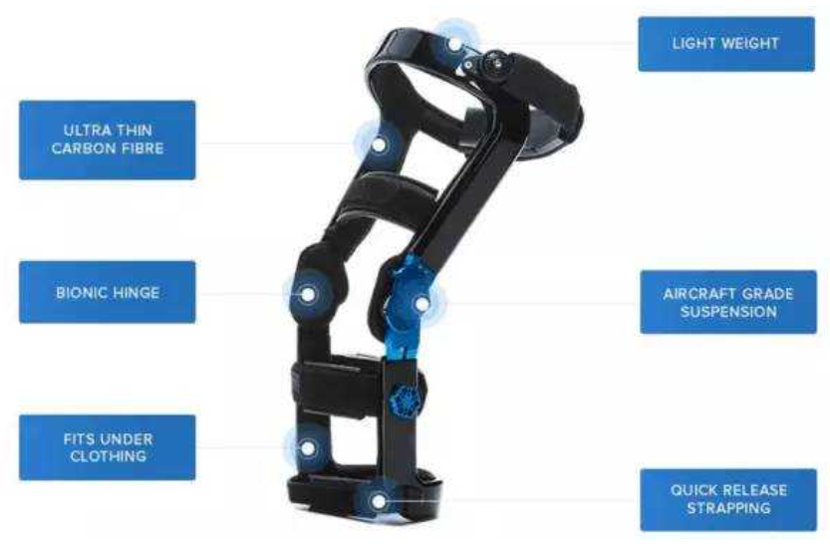

美国麻省理工学院Walsh等根据人步行运动学和动力学设计了有弹簧和缓冲器构成的弹性驱动器。该弹性驱动器，能够在步行周期中关节运动时吸收人体步态所产生的能量，并在关节屈运动时将能量完全释放，起到助力的作用。荷兰特温特大学生物力学实验室根据人体下肢关节运动机理，研制了串联式弹性器，并应用于LOPES下肢增力型柔性外骨骼系统中，对卒中或者截至患者进行康复。

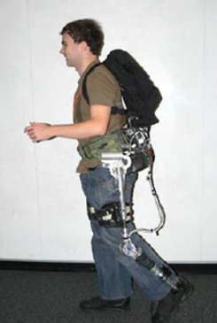、

本田的“步行辅助装置”和“体重支持外骨骼”(Bodyweight Support Exoskeleton)己经开发了14年之久，后者是一种工人作业辅助装置。能够使辅助力量的方向自动与人体重心方向重合的系统，还使用了能够配合脚的移动来使用辅助力量的系统，因此装置能够很自然地辅助使用者完成各种各样的动作和姿势。利用被动行走原理，关节加入弹性元件，行走过程几乎不耗能。

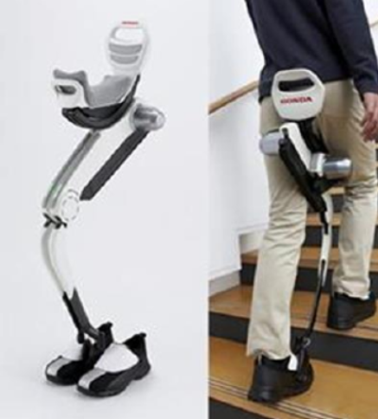

美国麻省理工学院Walsh等根据人步行运动学和动力学设计了有弹簧和缓冲器构成的弹性驱动器。该弹性驱动器，能够在步行周期中关节运动时吸收人体步态所产生的能量，并在关节屈运动时将能量完全释放，起到助力的作用。

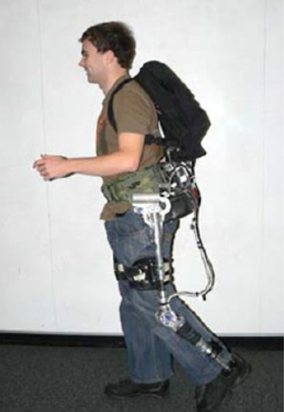

2.液压驱动：

液压系统的作用为通过改变压强增大作用力。一个完整的液压系统由五个部分组成，即动力元件、执行元件、控制元件、辅助元件（附件）和液压油。液压系统可分为两类：液压传动系统和液压控制系统。液压传动系统以传递动力和运动为主要功能。液压控制系统则要使液压系统输出满足特定的性能要求（特别是动态性能） ，通常所说的液压系统主要指液压传动系统。

成本：主要由传动机构和小型液压装置组成，结果略微复杂，价格再几千至几万美金左右

用户体验：重量在5kg以内，有着很好的助力和缓冲作用，体积稍大，佩戴不是很方便，同时易携性没有弹簧储能的外骨骼轻便，同时液压对温度变化敏感，存在泄漏隐患，抗工作液污染能力差，没有弹性驱动洁净。

辅助功效：具有良好的助力与辅助功能，同时其承受力量的范围和缓冲作用都强于弹簧储能型驱动，在一些高要求甚至极端条件下会有更好的发挥。

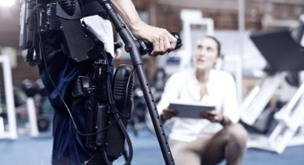

3.电机驱动：

电机驱动系统是是利用电力设备并调节电参数来传递动力并进行控制的一种方式。电机驱动系统技术成熟，控制精度高、噪音小、结构简单、容易安装、无污染且信号传递迅速，但是其功率/质量比和力矩/质量比较低、动态平衡性差，换向慢，提供同等助力的条件下，电机本身的重量较大，使得外骨骼助力系统的总重量变得很大，消耗了大部分能量，同时电机在使用过程中容易引起火花，安全性低。以电机作为驱动的外骨骼系统国内外的研究有很多。

KPI

成本：对电机的性能要求很高，需要微型化大功率电机，结构复杂，成本昂贵，在几万美金到几十万美金不等。

用户体验：重量较大，不适合普通人在生活中佩戴，使用与军事和工业生产过程中，设备笨重，体积较大，不易携带，坚固牢靠，在恶劣环境中有着突出的表现

辅助功效：可以使人举起几百公斤的物体，同时可以使人体力量增大，跑步等行动速度加快，对于攀岩，登山，跳跃等有着高强度高输出的助力作用。

例子：洛克希德马丁公司(Lockheed Martin Corporation)同加州大学伯克利分校共同研制一款名为HULC的外骨骼机器人。HULC内部配备有液压传动装置和关节机构，控制简单，无需通过操纵杆或其他机械装置。踩关节完全采用被动关节形式，仅设置弹性约束来限制足的背屈/拓屈、外展/内翻运动。得益于机构的简化，HULC的自重降低到2.Skg以内，动力系统也由原先的发动机驱动改为电机驱动，储能元件由理聚合物电池改为燃料电池，使续航时间由于1.2小时大幅度提升到7.5小时，控制方式上不再采用单一的控制方式，而是根据不同步态阶段关节的力矩特性和做功特性特殊制定响应的控制策略，包括阻尼控制、接触约束、助力控制等，不同控制模式通过液压系统的开关阀、单向阀、节流阀等硬件配合完成。这种组合形式的控制方法是HULC节能并提升续航能力的关键技术之一。

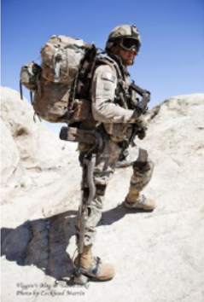 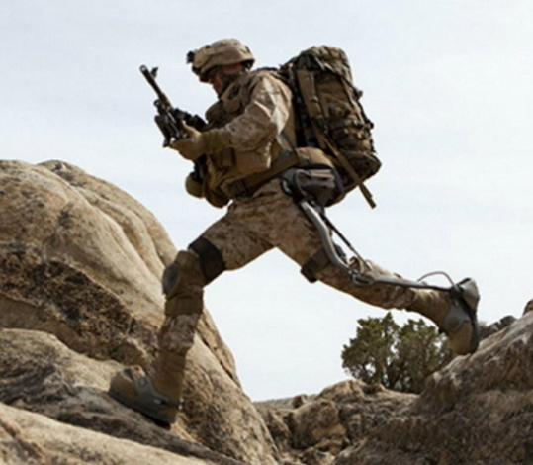

4.发动机驱动

发动机（Engine）是一种能够把其它形式的能转化为机械能的机器，包括如内燃机（汽油发动机等）、外燃机（斯特林发动机、蒸汽机等）、电动机等。如内燃机通常是把化学能转化为机械能。发动机既适用于动力发生装置，也可指包括动力装置的整个机器（如：汽油发动机、航空发动机）。

KPI:

成本：成本昂贵，对发动机的性能与质量有较高的要求，最低成本为几万美元。

用户体验：外骨骼构架很大，设备沉重，不适合普通人长时间穿戴

辅助功效：辅助助力功能非常强大，目前最强的发动机外骨骼可以搬运几百公斤的物品。

例：美国伯克利下肢负重外骨骼(BLEEX)是美国国防部高级研究规划局(DARPA)投资研制，如图所示，来提高单兵负重能力的助力系统。该系统质量50公斤，可承担犯公斤的负重。对于能源问题，其采用过氧化氢作为燃料的新型发动机技术，一旦过氧化氢和催化剂相接触，不需燃烧就能急剧膨胀，这样可以很好地降低噪声，也使动力系统更加高能效及环保。当燃料充满时，能够在满负荷状态下连续工作3小时。雷神公司于2008年成功研制外骨骼机器人，如图所示，其系统自重6g公斤，可以举起约90公斤重物，利用传感器采集身体的动作，进而输出力量。该外骨骼为全身助力外骨骼，通过控制系统解算关节出力，主要通过液压驱动，工作过程必须外接动力源，工作范围受限。

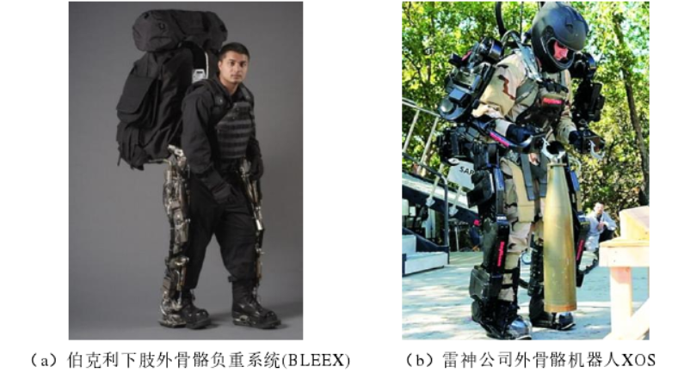

5.气动肌肉驱动：

气动传动是以压缩空气作为传递动力的工作介质，以气动元件作为执行机构，来进行能量的传递与控制。气动装置结构简单、轻便，可靠性高，使用寿命长，对环境无污染，空气私度小，能量损失少，动作速度快，杭冲击和过载能力强，由于空气有压缩性，执行器的动作速度易受负载的改变而改变，控制性差，且不适用于大功率系统传动。目前应用在外骨骼系统上的气动执行器主要有气缸和气动肌肉。空气肌肉工作起来与人类肌肉十分相似，还能提供400倍于自身重量的拉力。在扭曲弯折甚至于水下状态也能工作。

KPI：

成本：成本较低，每个气动肌肉十几美金，经过简单的机械组合几个实现外骨骼助力，成本在几百至几千美金

用户体验：气动肌肉组成的外骨骼很轻巧，也很柔软，容易携带，与人体贴合程度高，穿戴很舒服

辅助功效：具有较好的助力能力，对人体力量有50%-200%的增幅。

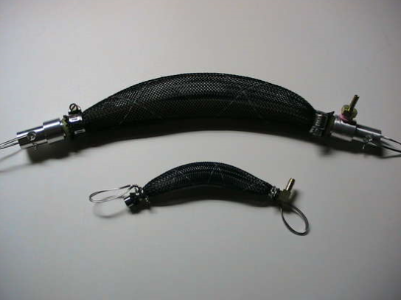

例子：美国密西根大学神经力学研究室主要致力于运动康复踩关节柔性外骨骼的研究,整个系统采用碳纤维材料和McKibbon气动肌肉作为驱动器，十分轻巧。但是，由于该系统主要部件需要根据穿戴者进行调整，因此无法实现通用化。

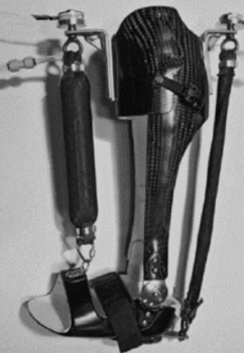

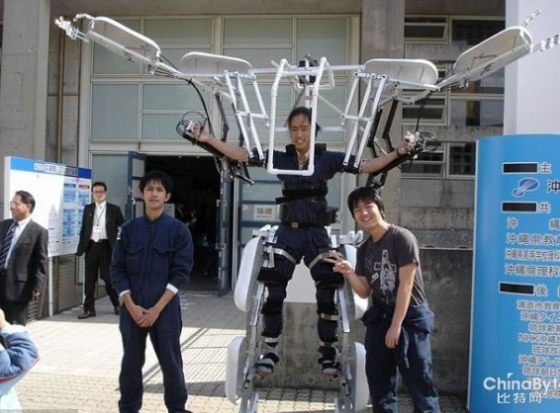

|  |  |  |  |  |  |
| --- | --- | --- | --- | --- | --- |
| 驱动方式 | 输出转化效率 | 技术成本 | 应用面 | 节能 | 对人行动的帮助程度 |
| 弹簧储能式驱动 | 目前市场中的储能装置都存在摩擦等阻力，转化效率在70%-90% | 成本低，结构 简单，使用寿命 靠材料决定，医疗储能外骨骼价格在1000-10000左右 | 日常人的行走与医疗 | 完全不需要外在能量驱动，节能环保 | 可以帮助人体生理，回复人体肌肉组织功能，力量增强＜100% |
| 液压驱动 | 75%-80% | 成本较高，结构复杂，零件多，成本大概在1万至100万不等 | 大型的机械搬运与增强力量 | 配合其他驱动，效率低，耗能大 | 几何倍数级地增强人体力量，但是一般需要和其他驱动机构组合使用 |
| 重力储能式驱动 | 50%左右 | 成本低，结构复杂，目前尚未在市场上发现本产品 | 正常人行走 | 无需消耗外界能源，节能环保，结构相对弹簧储能要更加复杂 | 帮助人体节省力气，但是不能够增强力量 |
| 气动肌肉储能式驱动 | 80%左右，与材料有关 | 成本高，结构相对复杂，气动肌肉价格随材料和大小波动很大，最好的气动肌肉储能装置高于10万元 | 增强人体力量与速度 | 效率较高，功率较小 | 增强人体力量，一般功率很大，工业和军事中扩展人体的活动空间 |
| 电机驱动 | 平均效率87%，最高92% | 成本高，结构根据功能决定，微型化电机驱动应用较多，价格数万元 | 增强人体力量与速度 | 大功率，高效率，比较节能 | 一般运用于重工业中，扩展人体活动范围，功率一般很大 |

三．能源动力未来预期

在未来外骨骼普及的趋势下，无动力外骨骼因为质量小，体积小易穿戴的特点占据着明显的优势。同时弹性驱动外骨骼的有着无与伦比的特性与优势，随着弹性驱动器材料的改善和性能上的飞跃，以及弹性储能结构的优化，未来的弹性驱动器无动力外骨骼有着很好的发展市场，同时气动肌肉驱动因为驱动效果明显也会在未来有良好的发展前景。而电机和发动机需要在微型化的方向发展才能更加适应市场的需求。

# 四 未来预期

未来生活遐想——早上7点你的收音机闹钟响起，播放的是你之前从未听过的歌曲，但你的确很喜欢这首歌。这些歌曲本身可能借助机器学习来播放。接下来你吃早餐，阅读早报。早报在几个小时前印好，利用学习算法，印刷过程经过仔细调整，以免报纸出现折痕。你房间的温度刚刚好，电费明显少了很多，因为你安装了Nest智能温控器。**你出门去上班，穿戴上可以快速行走的外骨骼机器人，快速到达你想去的任何地方，无论遇到障碍还是需要携带重物都一样轻松自如，并且通过你出行记录的大数据分析，进行出行规划。**你利用一个预报系统（Inrix）来躲避高峰时段的拥挤，这当然能让你拥有更多的自由支配时间，减缓你的压力。上班时，机器学习帮你克服信息超载。你利用数据立方体来汇总大量数据，从每个角度观察该立方体，获取最有用的信息。也许你没有意识到以上这些，但它们有可能就是你的未来生活。人工智能、大数据分析、机器人的人机结合，这些科技即将改变人们未来生活的衣食住行。

# 五 个人学习心得与体会

汤子汉

产业前沿其实是开拓了我们作为一名处于大数据时代，有意研究技术的大学生的最基本的技能和思维方式，是一个跃出教科书的知识壁垒，去寻找，去感受自己真正感兴趣的技术和领域的契机，同时又是一段在老师的指导下进行有意义调研的经历。从逻辑模型到各种文献搜索和数据处理工具，再到KPI量化评价标准，老师引导我们建立了一套行之有效的产业调研的解决方案，从而使我们在茫茫文献和数据库中，思路清晰，保持高效，得到有价值的结论。同时，老师的严格要求，使我们的报告展示及语言表达能力得到了高强度的训练，正如顾老师所说，展示时如果大脑一片空白，那真的不是因为紧张，而是没有十足的准备。调研和展示，其实真的就是在实事求是地讲故事。这是令我感受最深的一点。

张晨

外骨骼机器人的话题一提出就吸引住了大家的兴趣，今年第三波人工智能的浪潮、大数据和区块链的发展，让大家畅谈前沿产业的兴致也提高了很多。然而我们更专注的是，一方面通过市场环境的调研和商业模式的假设来分析外骨骼机器人商业化的可行性，另一方面通过对外骨骼机器人的技术分析来探讨这种可穿戴硬件是否容易实现，而且希望这份调研报告可以作为机械外骨骼商业化应用BP的前期资料，供未来创业者使用。我们的调研团队中即有清华机械系、能源系、艺术系、工业工程系、汽车工程系各个专业方向的同学，又有具有多年工作经验的外企自动化技术人员和有创业经验的人，小组团结合作共同完成这份关于随身辅助型外骨骼机器人的调研报告。希望我们可以做出让中国人自豪、让全世界关注的以技术创新为主导的机器人产品，改变我们的未来生活。最后，感谢清华icenter的顾学雍老师对我们的指导，感谢清华工业工程系MEM的同学和校园VC的创始人殷建松先生对机械外骨骼产业分析的帮助和支持。

杨松瑜

经过了一个学期的学习，从最开始为顾老师独到的授课方式和发人警醒的语句所震撼，到逐渐开始了解产业前沿和种种深思的思维方式。原来老师讲的不仅仅是如何写好一个产业分析报告，更是如何去做一件事情的方法论。虽然没有像其他的专业课一样学到具体的知识，但是这些方法论和思维模式却给我更大的启发与思考。设计思维与计算思维之间的相辅相成更是让我很受启发。我们小组刚开始就确定了机械外骨骼这一很感兴趣的主题，通过一学期的对这一主题的深度学习与探究，我明白了文献调研的方法，学会用专业的软件，学会了如何去做一个好的展示，学会了如何去设计与完善自己的逻辑模型，学会了如何思考问题。感谢顾老师和助教老师的精彩演讲和对我们孜孜不倦的鼓励与支持！

王星雪

所谓“产业前沿”关键部分在我看来是“前沿”二字。在“大数据”时代，新兴技术新兴不断，传统工业领域已经不满足于“前沿”二字了。

本学期的这堂课给我带来的感受最多的就可以用挑战来形容了。第一次触碰之前从未接触过的领域，或许在上这堂课之前，我从未知道过“机械外骨骼”是什么，对于当今的前沿技术的了解也少之甚少，这门课带给我了一次了解它们，并且喜欢上它们的契机。除此之外，更多的则是一种思维模式，研究方式的养成，从编写整理逻辑模型以展现梳理思路到整合文献资料分析，综合运用kpi的评价标准进行总结提炼，最终得出结论。老师对于平时报告的严格要求也让我对于日常口头报告又了新的认识——有理有据地思路清晰地说出自己的故事。

此外，不同学科交叉的小组合作方式也让我获益匪浅。一个产业，所涉及的并非仅是单一学科，我是美院同学，在平时做设计出方案的时候已经发现单一的学科背景在一个体系化的设计过程里就显得十分单薄了，这次课程给了我们不同学科背景的同学一个很好的交流机会。

刘畅

转眼之间，我们的产业前沿课程就要接近尾声了。课程虽然要结束了，但在课程学习过程的这份经历却让我受益匪浅。

首先就是，这门课锻炼了我们的表达能力，无论是写作能力，还是课上提问和展示自己观点的能力。我们能够理清一个产业，或者扩大来说是任何一件事情的来龙去脉，从而进一步用一种讲故事的方式向别人讲述出来。这对我一名工科学生来说是有极大帮助的，而在以往的传统课程中这一点常常被忽略。

第二点就在于，课程中极力强调未来产业的走向是不同学科、不同思考的方式的交织融合，也就是计算思维与设计思维的相辅相成，我想，这也是技术创新创业辅修开设的目的之一。

最后就是，为了达成写出一本产业分析报告大纲这样的一个目标，小组内协力合作，不仅了解了很多利于团队合作的工具，也学到了数字出版工作流、逻辑模型这样先进的理念。所有的这些，为我今后想要做好一件事情提供了很好的范例。

陈灵灵

回顾一学期，关于产业前沿这门课，我的第一感受是忙碌，但细细思量，我从中收获了很多。

首先，我们组成了一个团队。每个人在这一学期中各司其职，这深深地让我感受到了团队协作的魅力。不仅如此，每个组员都来自不同的院系，因产业前沿这门课我们相聚一起，这打破了同系的壁垒，实现了学科交叉，不仅让我结识了一些很有能力的同学，而且这样的设置也使我们团队的产出更加的高效。

其次，老师每次上课总会把一些领域最前沿的突破和有关产品与我们分享。我最大的感受就是，现在这个世界上，并非只是人心隔肚皮，而是团队与团队之间、乃至学科与学科之间的交流太少。假如他们共用同一个数字出版流程，那么，各个学科间的学术交流阻碍会减少，学科交叉的成果会大量涌现，整个世界的知识空间扩增的速度将会大幅上升

# 参考文献

【1】Clode, D. The third thumb.

【2】SUPERFLEX Powered Clothing™.

【3】SuperFlex Soft Biofidelic Actuated Exosuit.

【4】. Wikipedia, HAL (robot).https://en.wikipedia.org/wiki/HAL_(robot). 2017.

【5】Marinov, B. (2016). SRI Robotics Super Flex Exosuit.

【6】Goode, L. (2016). Superflex robot suit to help mobilize aging populations.

【7】Coldewey, D. (2016). SRI spinoff SuperFlex raises $9.6M to pursue ‘powered clothing’.

【8】Lant, K. (2017). Third Thumb Prosthetic Pushes Boundaries of Human Capability.

【9】Zoss, A. B., Kazerooni, H., & Chu, A. (2006). Biomechanical design of the Berkeley lower extremity exoskeleton (BLEEX). IEEE/ASME Transactions on Mechatronics, 11(2), 128-138. doi:10.1109/tmech.2006.871087

【10】WALSH, C. J., ENDO, K., & HERR, H. (2007). A QUASI-PASSIVE LEG EXOSKELETON FOR LOAD-CARRYING AUGMENTATION. International Journal of Humanoid Robotics, 04(03), 487-506. doi:10.1142/s0219843607001126

【11】Browning, R. C., Modica, J. R., Kram, R., & Goswami, A. (2007). The effects of adding mass to the legs on the energetics and biomechanics of walking. Med Sci Sports Exerc, 39(3), 515-525. doi:10.1249/mss.0b013e31802b3562

【12】Bogue, R. (2009). Exoskeletons and robotic prosthetics: a review of recent developments. Industrial Robot: An International Journal, 36(5), 421-427. doi:10.1108/01439910910980141

【13】Asbeck, A. T., De Rossi, S. M. M., Galiana, I., Ding, Y., & Walsh, C. J. (2014). Stronger, Smarter, Softer: Next-Generation Wearable Robots. IEEE Robotics & Automation Magazine, 21(4), 22-33. doi:10.1109/mra.2014.2360283

【14】Mooney, L. M., Rouse, E. J., & Herr, H. M. (2014). Autonomous exoskeleton reduces metabolic cost of human walking during load carriage. Journal of NeuroEngineering and Rehabilitation, 11(1), 80. doi:10.1186/1743-0003-11-80

【15】Lee, Y., Kim, Y.-J., Lee, J., Lee, M., Choi, B., Kim, J., . . . Choi, J. (2017). Biomechanical Design of a Novel Flexible Exoskeleton for Lower Extremities. IEEE/ASME Transactions on Mechatronics, 22(5), 2058-2069. doi:10.1109/tmech.2017.2718999

【16】J. F. Veneman, R. Ekkelenkamp, R. Kruidhof, F. C. T. van der Helm, & Kooij, H. v. d. (2005). Design of a series elastic- and Bowden cable-based actuation system for use as torque-actuator in exoskeleton-type training. 9th International Conference on Rehabilitation Robotics, 2005(ICORR 2005), 496-499.

【17】Gopura, R. A. R. C., Kiguchi, K., & Bandara, D. S. V. (2011, 16-19 Aug. 2011). A brief review on upper extremity robotic exoskeleton systems. Paper presented at the 2011 6th International Conference on Industrial and Information Systems.

【18】Elliott, G., Sawicki, G. S., Marecki, A., & Herr, H. (2013, 24-26 June 2013). The biomechanics and energetics of human running using an elastic knee exoskeleton. Paper presented at the 2013 IEEE 13th International Conference on Rehabilitation Robotics (ICORR).

【19】. Lin, C.H. and N.T.U.T. Department Of Electrical Engineering, NTUH-II Robot Arm with Dynamic Torque Gain Adjustment Method for Frozen Shoulder Rehabilitation. Intelligent Robots and Systems (IROS 2014), 2014 IEEE, 2014.

【20】Ma, S., Yao, J., Wei, X., & Zhu, Y. (2016). Topology optimization design of 6-DOF lower extremity exoskeleton leg for load carrying. Paper presented at the Advanced Information Management, Communicates, Electronic and Automation Control Conference (IMCEC), 2016 IEEE.

【21】. Lee, H., et al., Human–robot cooperation control based on a dynamic model of an upper limb exoskeleton for human power amplification. Mechatronics, 2014. 24(2): p. 168-176.

【22】. Li, Z., et al., Nonlinear Disturbance Observer-Based Control Design for a Robotic Exoskeleton Incorporating Fuzzy Approximation. IEEE Transactions on Industrial Electronics, 2015. 62(9): p. 5763-5775.

【23】. Wang, X., et al., Data-driven model-free adaptive sliding mode control for the multi degree-of-freedom robotic exoskeleton. Information Sciences, 2016. 327: p. 246-257.

【24】. 明东等, 基于人机信息交互的助行外骨骼机器人技术进展. 自动化学报, 2017(07): 第1089-1100页.

【25】范伯骞. (2017). 液压驱动下肢外骨骼机器人关键技术研究. (博士), 浙江大学.

【26】机器人学家. (2015). ReWalk人体外骨骼让截瘫患者走上街头. 商业观察(02), 56-57.

【27】. 搜狐科技, 深度 | 一文读懂外骨骼机器人的现状和技术/商业难点.http://www.sohu.com/a/165440546_99906635., 2017.